جامعة الملك فيصل .. كلية إدارة الأعمال

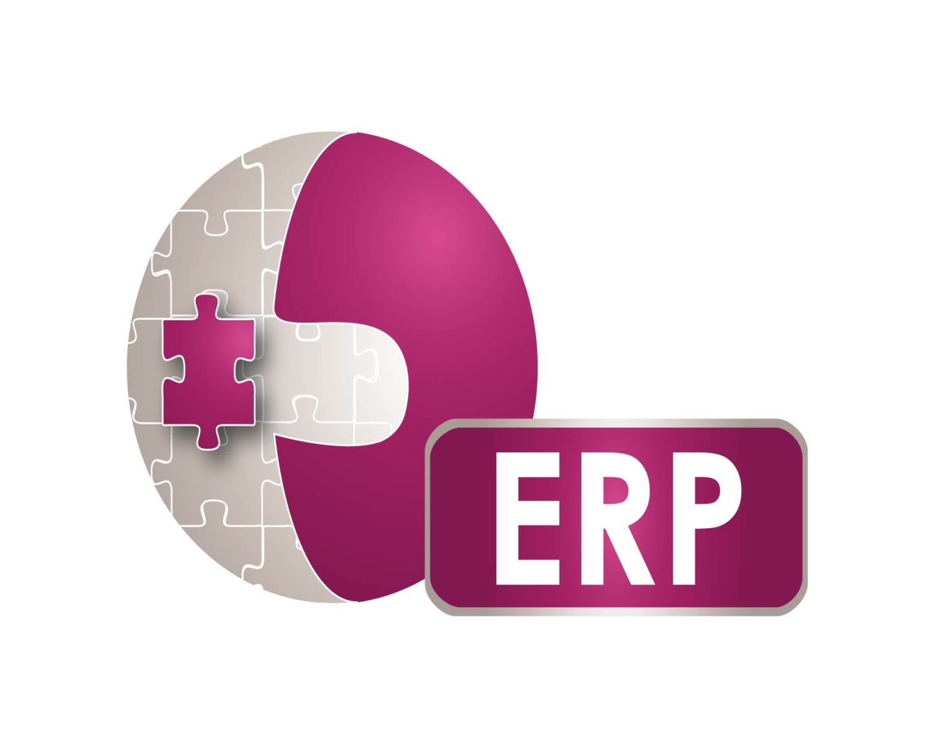
النظم المتكاملة للمؤسسات

Integrated enterprise systems

الدكـــتور .. أحمد الشريف
أعــــــداد .. نورة القـحطاآني

- المحاضرة الآولى .. نظم إدارة المؤسسات .. الجزءالآول
Enterprise Systems For Management
تمهيد عن النظم المتكاملة للمؤسسات
- تشير الدراسات الى أنه خلال الفترة الأولى من تاريخ تنفيذ النظم المتكاملة لتخطيط موارد المؤسسات ERP لم يدرك معظم مدراء المؤسسات تماما حجم المشاكل التي يجب على المنظمة أعتبارها :
- قبل الشروع في تنفيذ النظم المتكاملة لتخطيط موارد المؤسسات.
- خلال فترة التنفيذ.
- خلال فترة ما بعد التنفيذ.
- تختلف النظم المتكاملة لتخطيط موارد المؤسسات عن النظم التقليدية (المألوفة) مثل مايكروسوفت أوفيس إلخ...
- لا توجد طريقة مختصرة ومبسطة تمكن من تنفيذ النظم المتكاملة لتخطيط موارد المؤسسات.
نظم المؤسسات المستعملة داخل المنظمات.
- لقد اصبحت المنظمات أكثر تعقيدا وبالتالي لا يمكن لنظام معلومات واحد تلبية احتياجاتها.
- تعتبر نظم المعلومات عنصرا مهما في المنظمات الناجحة حاليا.
- يمكن تقسيم الإدارة إلى ثلاث مستويات:
- المستوى الاستراتيجي.
- المستوى الوسطي.
- المستوى التشغيلي.
- توفر نظم المعلومات مستوى عالي من الأتمتة لتدعيم العمليات مثل:
مستودعات المعلومات وتكامل النظم
Information Silos and Systems Integration

- مع مرور الوقت ينتج عن تنفيذ نظم المعلومات مختلفة داخل المنظمة خليط من النظم المستقلة غير المتكاملة تتعارض مع الانتاجية وتشكل عقبة في وجه تدفق المعلومات.
- يجب على المنظمات أن تكون مرنة وذات حركية مما يتوجب على أنظمة المعلومات المطبقة بها أن تكون ذات بيانات وتطبيقات متكاملة وموارد عبر المنظمة.
- يجب على المنظمات أن تركز على العملاء لكي تتنافس بشكل فعال وتربح رهان المنافسة .
- مما يتطلب تكامل الوظائف بين مختلف التطبيقات مثل المحاسبة ، التسويق ومختلف التطبيقات الأخرى الخاصة بمختلف اقسام المنظمة.
نظم التخطيط الشامل لموارد المؤسسات
Enterprise Resource Planning Systems

- تعتبر نظم التخطيط الشامل لموارد المؤسسات Enterprise Resource Planning Systems أول جيل من نظم المؤسسات التي تتميز بتكامل البيانات وتدعم أهم مهام (وظائف) المنظمات
- تتميز نظم التخطيط الشامل لموارد المؤسسات بتكامل الآتي:
- مختلف الجوانب الوظيفية للمنظمة functional aspects
- نظم مورديها وشركائها
- الهدف من وراء نظم التخطيط الشامل لمواردالمؤسسات هو تعزيز ديناميكية تدفق المعلومات بشكل آني وبالتالي تعظيم فائدة وقيمة المعلومات .
- هناك هدف آخر يتمثل في تكامل مختلف الأقسام والمهام عبر المنظمة في بنية تحتية واحدة تخدم حاجات كافة أقسام المنظمة.
- تعتبر نظم التخطيط الشامل بديلا لمجموعة أو تشكيلة النظم الموجودة داخل المنظمات والمستقلة عن بعضها البعض مثل:
النظم المحاسبية ونظام إدارة الموارد البشرية ونظم تخطيط الموارد ونظم معالجة المعاملات إلخ..
- تشكل نظم التخطيط الشامل حلا لمشاكل تكامل المعلومات من مختلف المصادر كما توفر المعلومات في الوقت الحقيقي .

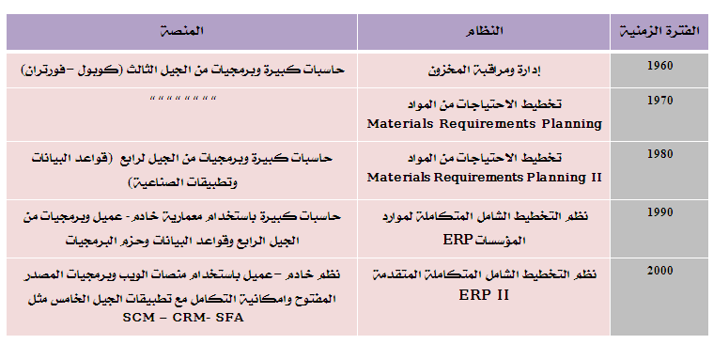إجراءات العمل ونظم التخطيط الشامل.
مراحل تطور نظم التخطيط الشامل لموارد المؤسسات

- في مجال إدارة الإعمال تلعب نظم التخطيط الشامل المتكاملة دورا حاسما في تهيئة المنظمة لكي تغير إجراءات العمل المطبقة فيها
- تحتوي برمجيات نظم التخطيط الشامل المتكاملة على مئات العمليات (إجراءات العمل) التي تمت برمجتها في النظام والتي تتفق مع الإجراءات المتبعة حاليا في المنظمة او يمكن أن تختلف تماما معها
- عند تنفيذ نظم التخطيط الشامل المتكاملة لموارد المؤسسات هناك خياران أمام المنظمة :
- تغيير اجراءات العمل أو العمليات لكي تتطابق مع وظائف النظام.
- اجراء تغييرات على النظام تخصيص Customization لكي يتطابق مع إجراءات العمل (العمليات) المطبقة في المنظمة .
هنا وقف الدكتور وكمل باقي المحاضرة في بداية الجزء2

مكونات نظم التخطيط الشامل المتكاملة لموارد المؤسسات
تتكون نظم التخطيط الشامل المتكاملة لموارد المؤسسات من المكونات التالية:
الخوادم والطرفيات | المعدات
خوادم وطرفيات | المعدات
نظم التشغيل وقواعد البيانات | برمجيات
البيانات التنظيمية من المصادر الداخلية والخارجية Organizational Data | المعلومات
إجراءات العمل أو العمليات والسياسات | الإجراءات
المستخدمون النهائيون والاختصاصيون في تقنية المعلومات | الأفراد
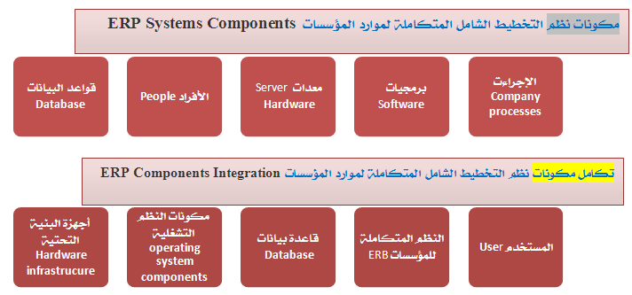
معمارية نظم التخطيط الشامل لموارد المؤسسات
- تؤثر معمارية نظم التخطيط الشامل المتكاملة على:
- كلفة النظام 2. كلفة الصيانة 3. كلفة استخدام النظم
- تعتبر المعماريات المرنة ((Flexible Architecture الأفضل حيث تسمح للنظام بالتوسع Scalability حسب احتياجات المنظمة.
- تحدد معمارية نظم التخطيط الشامل المتكاملة لموارد المؤسسات غالبا من طرف بائع النظام ERP Vendor ولكن معماريات تقنية المعلومات الأخرى تحددها الاستراتيجية التنظيمية للمنظمة و إجراءات العمل المطبقة.
مثال: عن معمارية نظم التخطيط الشامل لموارد المؤسسات
في حالة جامعة كبيرة .
Example of Architecture of ERP at Large University
مثال: عن المعمارية متعددة المستويات لنظم التخطيط الشامل لموارد المؤسسات .
Tiered Architecture Example of ERP System

Example of Architecture of ERP at Large University

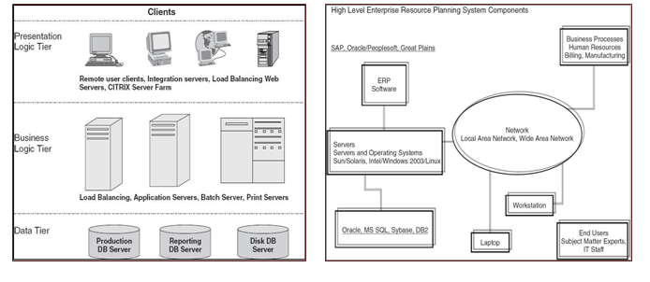

المعمارية المنطقية لنظم التخطيط الشامل لموارد المؤسسات
Logical Architecture of an ERP System

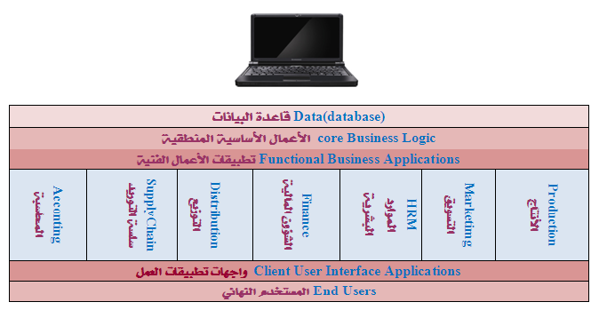
مقارنة بين نظم الإدارة الإلكترونية ونظم التخطيط الشامل لموارد المؤسسات
E-Business and ERP

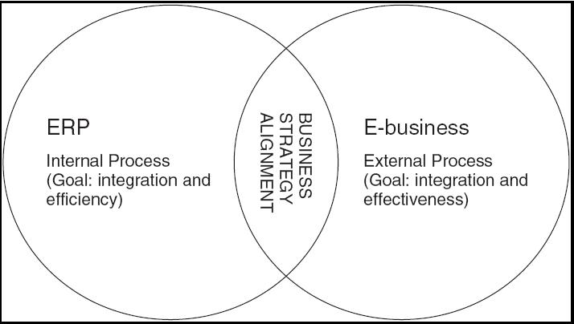

مقارنة بين نظم الإدارة الإلكترونية ونظم التخطيط الشامل لموارد المؤسسات
E-Business and ERP

نظم التخطيط الشامل لموارد المؤسسات  ERP | نظم الإدارة الإلكترونية  E-Business
تركز على تكامل المستودعات الداخلية الوظيفية للمنظمة للحصول على برمجيات تطبيقية للمؤسسة. | تركز على ربط شركة بشركائها ومساهميها.
تكنولوجيا متكيفة Adaptive technology دمجت تقنيات معالجة البيانات القديمة Data Processing مع مجهودات التكامل داخل المنظمة. | تكنولوجيا كاسحة Disruptive Technology حولت جذريا طريقة اداء الأعمال من حيث البيع والشراء وخدمة العملاء وكذلك العلاقات مع الموردين.
ركزت في البداية على المشاركة في البيانات ، تكامل الانظمة ، إعادة هندسة العمليات Business Process Reengineering وتحسين اتخاذ القرار من خلال الوصول الى البيانات من مصدر واحد. | ركزت في بدايتها على الاتصالات مثل: البريد الالكتروني ، ، الترويج، التسويق ، التعاون Collaboration و التجارة الالكترونية.

الفوائد النظامية لنظم التخطيط الشامل لموارد المؤسسات
System Benefits of an ERP System
- تكامل البيانات والتطبيقات عبر كل أقسام المنظمة حيث أن البيانات تدخل مرة واحدة ويتم استعمالها من طرف كل التطبيقات مما يجعلها أكثر دقة و أحسن جودة.
- تسهيل الصيانة والدعم حيث يقوم فريق تقنية المعلومات بعمله بشكل مركزي.
- اتساق Consistency واجهات المستخدم عبر مختلف التطبيقات مما يسهم في تقليص تدريب المستخدمين وتحسين الانتاجية.
- تعزيز أمن البيانات والتطبيقات من خلال مراقبة أكبر ومركزية المعدات Hardware centralization .
حدود نظم التخطيط الشامل لموارد المؤسسات
System Limitations of an ERP System
- تعتبر عمليات تنفيذ وتخصيص و صيانة نظم التخطيط الشامل لموارد المؤسسات أكبر تعقيدا من نظيراتها بالنسبة للنظم المستقلة مما يتطلب موظفين متخصصين في تقنية المعلومات بالإضافة الى معدات وشبكات عالية الأداء.
- عملية توحيد المعدات والبرمجيات Consolidation والموارد البشرية بطيئة وصعبة المنال.
- عملية تحويل وترحيل البيانات من النظام القديم الى نظام جديد تكون عادة صعبة ومعقدة.
- إعادة تدريب وتأهيل موظفي تقنية المعلومات والمستخدمين النهائيين ينتج عنها مقاومة للتغيير وبالتالي نقص في الانتاجية .
الفوائد التجارية نظم التخطيط الشامل لموارد المؤسسات
Business Benefits of an ERP System
- زيادة في حركية أو تجاوبية Agility المنظمة من حيث سرعة التجاوب مع التغييرات التي تطرأ في محيطها فيما يخص النمو وحصتها السوقية.
- تساعد المشاركة في البيانات على التعاون بين الأقسام أو الوحدات.
- ربط وتبادل المعلومات في الوقت الحقيقي مع شركاء المنظمة في سلسلة التموين يزيد في فاعليتها .efficiency
- خدمة العملاء تكون أفضل بفضل التدفق السريع للمعلومات عبر مختلف الأقسام
- تكون العمليات أكثر فاعلية بفضل إعادة هندستها .

الحدود التجارية لنظم التخطيط الشامل لموارد المؤسسات
- إعادة تأهيل وتدريب الموظفين يكون مكلفا من حيث المال والوقت.
- تغيير أدوار الأعمال وحدود الأقسام تقابله مقاومة للنظام الجديد.
تنفيذ نظم التخطيط الشامل لموارد المؤسسات (ادارة العمليات التجارية
ERP Implementation (Business Process Management)
- تتمثل إدارة العمليات التجارية BPMفي فهم والتحكم في إجراءات العمل (العمليات التجارية) بالإضافة الى تكوين رؤية واضحة عنها.
- تتمتع إدارة العمليات التجارية بمنهجية يجب تطبيقها لتوثيق العمليات وفهم استخدامها عبر المنظمة.
- تحسين العمليات ينتج عنه :
- رضا أكبر للعملاء.
- تقليص الكلفة.
- انتاجية اكبر من خلال تخصيص الموارد للنشاطات ذات القيمة المضافة الأكبر .
تنفيذ نظم التخطيط الشامل لموارد المؤسسات (دورة حياة النظام)
ERP Implementation (ERP Life Cycle)
- سر نجاح النظم يكمن في اتباع منهجية واضحة أثبتت جدارتها وتطبيقها خطوة خطوة خطوة بالإضافة الى البدء بتخطيط وفهم دورة حياة نظم التخطيط الشامل لموارد المؤسسات .
- هناك مخاطر عديدة في تنفيذ نظم التخطيط الشامل لموارد المؤسسات يمكن إدارتها بتطوير وتطبيق خطة للمشروع بالتزامن مع تطبيق منهجية واضحة في التنفيذ.
- يجب أن تكون هناك حاجة ماسة لتغيير النظام الحالي الى نظام التخطيط الشامل لموارد المؤسسة ويجب أن تكون هذه الحاجة في خطة التواصل .
تنفيذ نظم التخطيط الشامل لموارد المؤسسات (دورة حياة النظام)
ERP Implementation (ERP Life Cycle)
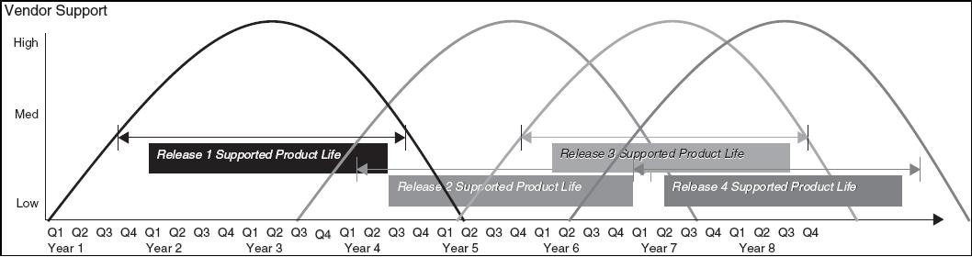

تنفيذ نظم التخطيط الشامل لموارد المؤسسات (دورة حياة النظام)
ERP Implementation (ERP Life Cycle)
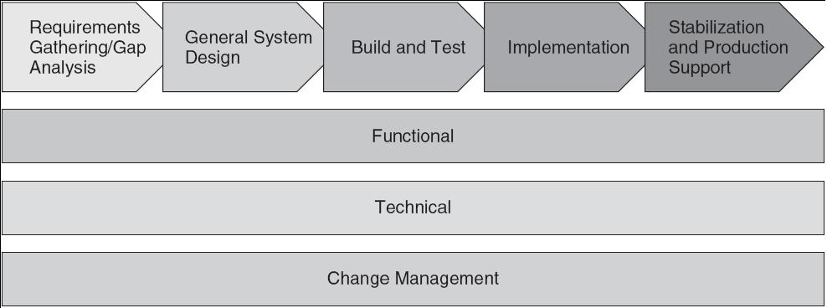

تنفيذ نظم التخطيط الشامل لموارد المؤسسات (دورة حياة النظام)
ERP Implementation (ERP Life Cycle)
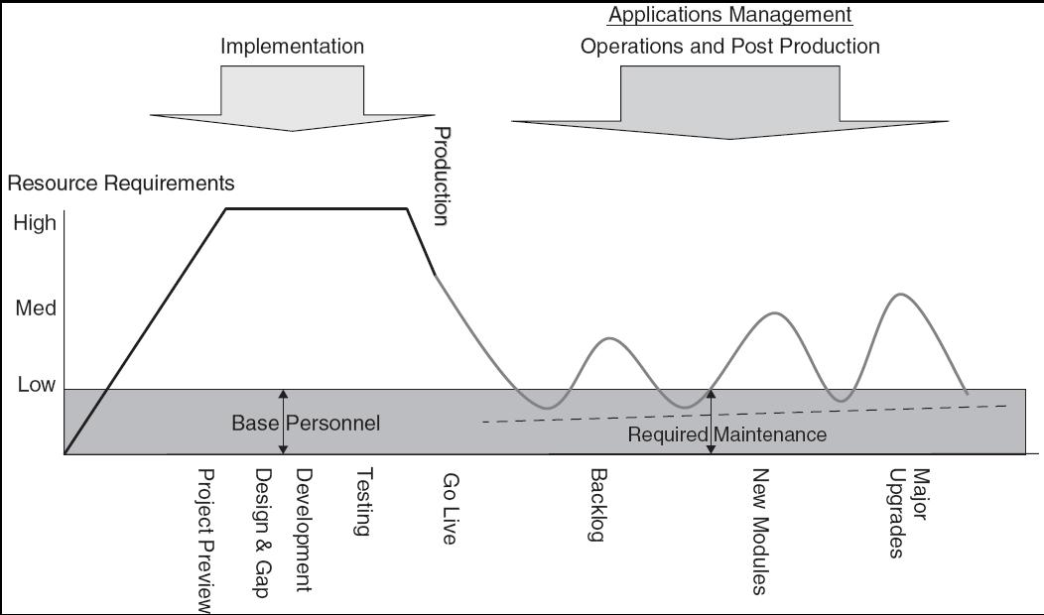

أختيار البرمجيات والباعة
Software and Vendor Selection

سر نجاح النظم يكمن في اتباع منهجية واضحة أثبتت جدارتها وتطبيقها خطوة خطوة بالإضافة الى البدء بتخطيط وفهم دورة حياة نظم التخطيط الشامل لموارد المؤسسات .

- المحاضرة لآولى .. نظم إدارة المؤسسات..الجزء الثاني
Enterprise Systems For Management
أختيار البرمجيات والباعة
- بالنسبة للمنظمات التى ليس لها سابق خبرة وتجربة في تكوير النظم المتكاملة لتخطيط موارد المؤسسات أن تشتري نظام من السوق.
- قبل أختيار شركة توريد وتنفيذ نظامERP يجب على المنظمة رصد متطلبتها الحالية والمستقبلية من نظم إدارة المؤسسات .
- يجب على المنظمة أن تقوم بدراسة معمقة للبنية التحتية الخاصة بتقنية المعلومات الموجودة في المنظمة من معدات وشبكات وكذلك برمجيات والموارد المتوفرة لتنفيذ النظام الجديد.
- وفي هذا الاطار يجب التأكد ممايلي:
- وظائف الأعمالBusiness Functions الموجودة في النظام الجديد.
- القدرة التكاملية Integration capabilities للنظام المزمع تنفيذة.
- الجدوى المالية للشركة الموردة للنظام Financial Viability وتشمل أقدمية الشركة في توريد النظم المتكاملة لتخطيط موارد المؤسسات.
- سياسات الشركة الموردة فيما يخص التراخيص والترقية Licensing and Upgrade policies
- سياسات الشركة فيما يخص خدمة العملاء والدعم على مدار الساعة.
- متطلبات البنية التحتية الخاصة بتقنية المعلومات astructure Requirements .
- قابيلة التكامل مع برمجيات أخرى
- دعم النظام القديم وأمكانية التكامل معة.
- خدمات الأستشارة والتدريب التى تقدمها الشركة.
- الأهداف والخطط المستقبلية على المدى القصير والبعيد.
تشغيل النظام وإدارة فترة مابعد التشغيل.
- تعتبر عملية القيام بالنظام Go-Live من أهم النقاط في نجاح المشروع.
- لذا يجب بذا مجهودات جبارة من طرف كل فرق المشروع للتأكد من جاهزية النظام قبل الشروع في عملية القيام بالنظام Go-Live.
- ممايسمح للجهة المشرفة على تنفيذ النظام بدراسة كل المشاكل التي يمكن أن تكون سبب في تأخير تاريخ القيام بالنظام.
- يجب أشراك أكبر عدد ممكن من اعضاء فرق المشروع بالأضافة إلى شريحة واسعة من المستخدمين النهائيين للنظام في دراسة جاهزية النظام قبل القيام بالنظام.
أستقرار النظام وإدارة مرحلة مابعد التنفيذ.
هناك خمس ميادين لدعم أستقرار النظام خلال مرحلة مابعد التنفيذ:
- تدريب المستخدمين النهائيين.
- الدعم على مدار الساعة لحل أي إشكالية تطرأ على النظام.
- تقديم الدعم فيما يخص تدقيق البيانات والتحقق من جودتها في النظام الجديد . Auditing Support
- إصلاح أي خطأ يطرأ على البيانات أثناء عملية ترحيل البيانات (( Data Migration.
- إدراج وظائف جديدة في النظام لدعم إحتياجات المنظمة المتزايدة (Organization (Evolving Needs of the.

إدارة المـــشـــروع
Project Management

مسئولية الأفراد والمنظمة في إنجاح المشروع.
إدارة المشروع:
لانجاح مشروع النظم المتكاملة لتخطيط موارد المؤسسات يجب أن تتمتع إدارة المشروع بـ
- ريادة قوية . Strong Leadership
- خطة واضحة.
- متابعة دقيقة لمزانية المشروع.
الاستشاريين ((Consultants:
من الطبيعي أن تستعين المنظمات التي لاتملك تجربة وخبرة في تنفيذ مشاريع النظم المتكاملة لتخطيط موارد المؤسسات بشركاء Partners في تنفيذ النظام مثل الأستشارين Consultants.
إدارة التغير ( (Change Management:
تساعد إدارة التغير في :
- تحضير التغيرات اللازمة التي ستطرأ على طبيعة العمل من جراء تطبيق النظام الجديد.
- تطبيق نظم جديدة في التواصل Communications
- تحديد التوقعات Expectations
- تدريب المستخدمين. 5. تقديم الدعم.
إعادة هندسة العمليات ( Business Process Re-engineering)
يجب تغير بعض إجرإءات العمل أو تعديلها لكي تتلأم مع النظام الجديد بالتالي الاستفادة من النظام الجديد.
إدارة العولمة والقضايا الأخلاقية وأمن النظم
(Global, Ethical and Security Management)

تعتبر القضايا الأخلاقية والمشاكل المتعلقة بأمن النظام بالآضافة إلى الآستعانة بمصادر خارجية ذات أهمية في تنفيذ النظم المتكاملة لتخطيط موارد المؤسسات.

أصناف عملاء(المستويات السوقية) النظم المتكاملة لتخطيط موارد المؤسسات
هناك ثلاثة أصناف من المنظمات حسب حجم المنظمة (عدد المستخدمين) وحجم إيراداتها المالية ونطاقها.

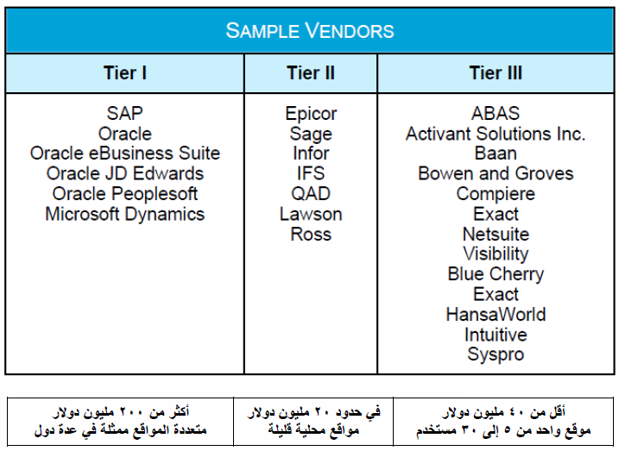

الشركات الموردة للنظم المتكاملة لتخطيط موارد المؤسسات
ERP Vendors

شركة ساب SAP:
تعتبر ساب أول مورد لنظم الـ ERPحيث بلغ عدد المستخدمين 12مليون على مستوى العالم وتغطي منتجاتها تقريبا كل أحتياجات السوق www.sap.com
شركة أوراكل بيبولوسفت Oracle/PeopleSoft:
تعتبرشركة أوراكل أقوى الشركات من حيث الحلول المقدمة لمختلف القطاعات الصناعية بالأضافة إلى فترة الدعم المقدم لعملاء شركة PeopleSoft التي أشترتها في سنة2004 www.oracle.com
شركة إنفور Infor:
تعتبر شركة إنفور ثالث أكبر مورد لنظم الـ ERP وتختص في الحلول المتكاملة لإدارة سلسة التموين SCM وإدارة العلاقات مع العملاء CRM وإدارة الموردين SupplierManagement
شركة مايكروسوفت داين ميكس Microsoft Dynamics:
كانت تسمى Microsoft Business Solutionsوتوفر حلول تكاملية تشمل المالية والتجارة الالكترونية بالأضافة إلى إدارة سلسة التموين وإدارة عمليات الصناعة Manufacturing ومحاسبة المشاربع وإدارة العلاقات مع العملاء وإدارة الموارد البشرية.
شركة لوسن Lawson:
تعتبر شركة لوسن من موردي الحلول حسب مقاس الشركة الصناعية التي تشمل :
- إدارة أداء المؤسسات والتوزيع
- إدارة الموارد البشرية والمالية
- إدارة عمليات تجارة التجزئة .. www.lawson.com
شركة أس أس آى غلوبل: SSA Globa l
أشترت Baan سنة2004 وتوفر حلول خاصة للعملاء في وقت قياسي ذات فاعلية قصوى مع مرور الوقت حسب ماتروج له الشركة.
شركة أبيكو : Epicor
توفرشركة أبيكو حلول للمؤسسات المتوسطة في جميع أنحاءالعالم حيث تشمل مختلف الأحتياجات سواء كانت متكاملة وشاملة أو جزئية تخدم تطبيقات معينة.
البرمجيات الملحقة والاتجاهات المستقبلية:
- مع تطور الشركات التي تستخدم الإدارة الإلكترونية حيث أزدادت حاجتها في إدارة الموارد البشرية والمحاسبة وغدارة المخازن لم يتمكن موردو النظم التقليدية غير المتكاملة من تلبية ودعم متطالبتهم.

- وسعت الشركات الموردة لنظم الـERP منتجاتها لتشمل الأنترنت والإدارة الإلكترونية.

- المنافسة الشديدة في سوق الـERP وعدم أستقرار المبيعات دفع موردو نظم الـ ERP للتركيز على القيمة المضافة في وظائف النظم.

- تشبع المنظمات الكبيرة وطبيعة سوق المؤسسات الصغيرة والمتوسطة التي تتميز بالربحية دفع موردو نظم الـERP مثل SAP وORACLE إلى الدخول إلى تلك الآسواق.

- تعتبر معمارية البرمجيات المبنية على الخدمات عاملا متناميا في أتخاذ قرار وتطبيق أنظمة الـERPـ وذلك لان موردو تلك النظم يستخدمون التسويق الخلاق CreativeMarketing

- هناك أيضا تحول نحو البرمجيات الخدماتية Software as a Service

- ساهمت الشبكات الأجتماعية والبرمجيات المفتوحة المصدر Open Source في نمو السوق.
تأثير نظم الـ على الإدارة.
- يعتبر تطبيق نظم الــ ERP معقدا وذلك بسبـ ..

- لأهمية التقييم والتعلم من التجارب الناجحة وكذلك الفاشلة.
- إدارة المخاطر تشمل خصوصا التركيز على المشروع والتواصل الواضح عبر كل المنظمة.

- يتطلب تنفيذ نظم الـERP أشرافا دقيقا على المشروع.
- توفر نظم الــERP مزيدا من الوظائف للمنظمة.

- المحاضرة الثانية .. تكامل النظم.. Systems Integration
مقدمة
- تكامل النظم : تعني تواصل نظم المعلومات (المستقلة عن بعضها البعض) فيما بينها وبإمكانها تبادل المعلومات بشكل سلس
- يعتبر تكامل النظم مسألة أساسية للمنظمات لتلبية متطلباتها الادارية ويجب عليها أن تولي أهمية قصوى لتحقيق التكامل
- تعتبر نظم الـ ERP اهم نوع من نظم المعلومات لإدارة المؤسسات حيث تمكن المنظمات من تحقيق التكامل بين مختلف النظم للحصول على نظام موحد ومتكامل لإدارة قاعدة بيانات
مستودعات المعلومات الوظيفية
Functional Silos
تعتبر المستودعات كوحدات تشغيلية مستقلة ومعزولة عن المحيط وهناك نوعان من المستودعات :
- المستودعات الأفقية Horizontal Silos
- تصنيف POSDCORB ادى الى عدد من الوظائف مثل التحكم ، الادارة ، الاشراف الذي بدأ في سنة 1930
- تقسيم المنظمات الى أقسام مثل المحاسبة والموارد البشرية يعكس تجزئة المهام المعقدة الى مهام أبسط حيث تكون إدارتها أسهل ويمكن إدارتها من طرف مجموعات من الموظفين يكونون مسئولين عنها.
Organization المنظمة

وضع الميزانية  Budgeting | تقديم التقارير  Reporting | التنسيق  Coordinating | التوجية  Directing | التوظيف  Staffing | التنظيم  Organizing | التخطيط  Planning

- مستودعات المعلومات العمودية Vertical Silos
- قامت المنظمات أيضا بتقسيم الأدوار الى مستويات ( من المستوى الاستراتيجي الى المستوى التحكمي الاداري والتشغيلي)
- يقوم المدراء التنفيذيون والرؤساء بتطوير استراتيجيات طويلة المدى و يقوم المدراء في الإدارة الوسطى بالتركيز على حل المشاكل التكتيكية وكذلك سياسات المنظمة بينما يركز المدراء في المستوى التشغيلي أي المستوى الأدنى على العمليات اليومية للشركة
- مع تطور حجمها حيث تصبح كبيرة ومعقدة تقوم المنظمات الى تقسيم المجالات الوظيفية الى وحدات وظيفية صغيرة حيث يتم تعيين موظفين مسئولين عليها والذين يقومون بإدارتها والتخصص في النشاطات التي تعزز الانتاجية والفعالية .
الإدارة العليا
الإدارة الوسطى
الإدارة التشغلية
العمليات التجارية و مستودعات المعلومات
Business Process and Silos
- تعتبر إعادة هندسة العمليات التجارية BPR من المشاكل التي نجمت عن مستودعات المعلومات
- تتطلب العمليات التجارية المتعددة الوظائف أشخاص وموارد من مختلف الأقسام الوظيفية التي تعمل مع بعضها البعض وتشارك في المعلومات في كل مستويات المنظمة
- يساهم الهيكل التنظيمي متعدد الوظائف في تقسيم مستودعات المعلومات الوظيفية وذلك بفتح تدفق المعلومات بين مختلف الأقسام.
مراحل تطور نظم المعلومات في المنظمات
Evolution of Information Systems in Organizations
- تعتبر المجالات الوظيفية للمنظمة مثل المبيعات والانتاج وشئون الموظفين ذات أهمية قصوى وذلك لأنها تزود المنظمة بهيكلة تمكن من تشغيلها بسلاسة وفاعلية.
- تعتبر نظم المعلومات المبنية على مستودعات المعلومات غير فعالة وغير دقيقة ومكلفة لأنه ينجم عنها اختناقات في انسياب المعلومات Bottlenecks لكل المستخدمين مما يسبب عدم توفر الملومات في الوقت الحقيقي.
- يوحي تطور نظم المعلومات بأن دورها يكمن دوما في دعم تطور حاجيات المنظمات من المعلومات .
الرسم ترجمة العضو بندر السيف*
معماريات نظم المعلومات في المنظمات
IS Architectures
- لقد أدى التطور السريع في تكنولوجيا المعلومات وتكنولوجيا الشبكات بالإضافة الى الديناميكية التنظيمية Organizational Dynamics الى ظهور نماذج جديدة لنظم المعلومات.
- تستعمل النظم المبنية على تكنولوجيا الويب معماريات موزعة Distributed Architectures والتي تسمح بالمشاركة في التطبيقات والبيانات بين العميل والخوادم.
- في هذه المعمارية تكون الحواسب الشخصية مشبوكة بشبكة مع خادم الويب الذي يوفر نافذة لخادم التطبيقات وخادم قواعد البيانات والذي يكون حاسب كبير أو نوع آخر من الحواسب.
المستويات الوظيفية لنظم المعلومات
IS Functionalization
- بالإضافة الى خدمة مختلف المستويات الادارية للمنظمة تدعم نظم المعلومات معظم المجالات الوظيفية في المنظمة مثل الانتاج ، التسويق، المالية وإدارة الموارد البشرية.
- لكل مجال وظيفي حاجته من المعلومات ومتطلباته من التقارير.
- لكل مجال وظيفي في المنظمة مستويات ادارية مختلفة كل منها يتطلب عدة مستويات تحليل وتفاصيل معلوماتية .
معماريات نظم المعلومات*
Information Systems Architectures

المساندة الفنية
مدراء المكاتب والسكرتارية
مدراء التشغيل
مدراء المستوى المتوسط
المتخصصون وأصحاب المهارات الفكرية
الإدارة العليا
نظام التشغيل وقاعدة البيانات
نظام أتمتتة الأعمال
نظام مساندة التحويلات
نظام إدارة المعومات
نظام مساندة إتخاذ القرار
نظام المساندة الإدارية العليا
المســــــــــــــــــــــاندين
نوع النظـــــــــــــــام

الرسم ترجمة العضو بندر السيف*
معماريات نظم المعلومات
Information Systems Architectures

اللامركزية
المركزية
الموزعة
تكامل النظم
Systems Integration
هناك جانبين للتكامل :
- الجانب المنطقي Logical
- يتعلق بتطوير نظم معلومات التي تمكن المنظمة من المشاركة في البيانات مع أصحاب المصلحة stakeholders تكون حسب الحاجة و الترخيص authorization
- تقوم الادارة بتغيير الهياكل التنظيمية وإجراءات العمل وكذلك ادوار ومسئوليات الموظفين.
- الجانب الفيزيائي Physical
- يتعلق بتوفير الترابط Connectivity بين نظم غير متجانسة Heterogeneous systems
- تتطلب اعادة هندسة العمليات BPR تغيير عقليات الموظفين في المنظمةحيث تشجعهم على انجاز اعمالهم بطرق جديدة.

فوائد وحدود النظم المتكاملة
Steps in Integrating Systems

الــــــــحدود | الــــــــفوائـــــــد
تكاليف عالية جدا في مرحلة بداية النظام | مزيد من الايرادات وتحقيق النمو
صراعات بين مخلف الأقسام وذلك بسبب المشاركة في المعلومات | تسوية المحيط التنافسي
تحقيق العائد من الاستثمار على المدى الطويل | تعزيز الرؤية فيما يخص المعلومات
تقليص الابتكار والاستقلال | تحقيق توحيد قياسي أكبر

يعتبر إرساء الدعم من حيث تكنولوجيا المعلومات ضروريا لمحيط انظام المتكامل وذلك لتفادي مشاكل الدعم والصيانة في النظم المتكاملة  خطوات تكامل النظم.. Steps in Integrating Systems | تصنيف الموارد  Resource categorization |  | الخطوة الأولى
تطوير سياسة مفردة للدخول على النظام single sign-on policy وذلك لحاجة كل الموظفين والشركاء في الدخول على النظام في أي وقت ومن أي مكان . | الامتثال والمعايير  Compliance and standards |  | الخطوة الثانية
تطوير سياسة لدعم النظام القديم . | دعم النظام القديم  Legacy systems support |  | الخطوة الثالثة
تعتبر البرمجيات الوسيطة أساسية لتكامل النظم في المدى القصير وذلك في حالة استعمال التطبيقات الحالية من طرف المنظمة . | الأدوات البرمجية الوسيطة  Middleware tools |  | الخطوة الرابعة
سياسات الدخول المفرد single sign-on policy بالنسبة للتطبيقات والوصول الى البيانات وذلك لحاجة الموظفين والشركاء الخارجيون في الوصول الى النظام المتكامل في أي وفقت ومن أي مكان . | سياسات التوثيق والتفويض  Authentication and authorization  policies |  | الخطوة الخامسة
يجب أن يكون فريق تقنية المعلومات قادرا على تقديم الدعم لكل التطبيقات والمنصات من خلال مكتب الدعم والمساعدة help desk support | الخدمة المركزية والدعم المركزي المقدم من طرف فريق تقنية المعلومات  Centralized IT services and support |  | الخطوة السادسة
يعتر نظام النسخ الاحتياطي والاسترداد أساسيا في حالة عطل النظام والكوارث . | النسخ الاحتياطي ،الاسترداد والأمن  Back-up, recovery, and security |  | الخطوة السابعة
يجب تطوير المعايير والسياسات الخاصة بالمنظمة عند اقتناء معدات جديدة أو برمجيات جديدة حيث يجب ان تتماشى مع استراتيجية المنظمة فيما يخص تقنية المعلومات . | التوحيد القياسي للمعدات والبرمجيات  Hardware and software standardization |  | الخطوة الثامنة

النظم المتكاملة لتخطيط موارد المؤسسات وتكامل النظم
ERP and Systems Integration
- تعتبر نظم تخطيط موارد المؤسسات ERP نظما متكاملة وبرمجيات تطبيقية ذات وحدات متعددة multi-module حيث تم تصممها لخدمة ودعم مختلف المجالات الوظيفية عبر المنظمة.
- تعتبر نظم الـ ERP برمجيات تجارية لتسهيل جمع وتكامل المعلومات المتعلقة بمختلف المجالات الوظيفية للمنظمة.
- تمكن نظم الــ ERP المنظمة من توحيد وتعزيز اجراءات العمل بتطبيق افضل الممارسات في القطاع الصناعي.
دور النظم المتكاملة لتخطيط موارد المؤسسات في التكامل المنطقي
ERP’s Role in Logical Integration
- تتطلب نظم الــ ERP من المنظمات التركيز على اجراءات العمل BP عوض عن المجالات الوظيفية.
- تحتوي نظم الــERP على اجراءات عمل متنوعة خاصة بمختلف المجالات الوظيفية المعتادة.
- تطبق نظم الـ ERP مبدأ افضل الممارسات في التعامل مع طلبات العملاء من خلال الخطوات التالية:
- ادخال الطب.
- تمرير الطلب عبر مختلف الاقسام.
- توفير المخرجات والتقارير لمختلف الجهات.
دور النظم المتكاملة لتخطيط موارد المؤسسات في التكامل الفيزيائي
ERP’s Role in Physical Integration
- قبل تنفيذ نظام الـERP يمكن للمنظمة ترقية أو تنفيذ البرمجيات الوسيطة Middleware كما يمكنها التخلص من المعدات الخاصة نظامها القديم.
- يجب تحقيق التكامل على مستوى البيانات والعملاء (في معمارية خادم-عميل) وكذلك على مستوى التطبيقات.
- ينتج عن التنفيذ الجيد لنظم الـ ERP تحسين الفعالية التشغيلية Operational efficiency مع تحسين اجراءات العمل التي تركز على اهداف المنظمة عوض اهداف مختلف الاقسام .

- المحاضرة الثالثة .. معمارية النظم المتكاملة..
Enterprise Systems Architecture
مقدمة
- تصبح نظم الــERP الحجر الأساس للمنظمة بعد الانتهاء من تنفيذها وتكاملها بنجاح وذلك لمعالجتها لكل المعاملات
- بالإضافة الى التكامل يجب التركيز على :
- معمارية اجراءات العمل Business process architecture
- متطلبات الاعمال Business requirements.
- الميزانية
- ادارة المشروع
- التزام الادارة العليا للمنظمة
- التواصل المستمر مع الموظفين وأخبارهم بالتغييرات المستقبلية
لماذا دراسة معمارية نظم المؤسسات؟
- مساعدة الادارة وفرق التنفيذ في فهم ميزات ومكونات نظم المؤسسات
- توفير تمثيل مرئي للواجهات المعقدة بين التطبيقات وقواعد البيانات وكذلك نظام التشغيل بالإضافة الى النظام القديم والشبكات
- يمكن للإدارة تطوير خطة افضل لتقنية المعلومات IT Plan في حالة وضوح الرؤية فيما يخص البنية التحتية ، تدريب الموظفين ، ادارة التغيير و اعادة هندسة العمليات
مكونات معمارية نظم المؤسسات؟

يعرف مكونات نظم الـ ERP التي تدعم مخلف المجالات الوظيفية للمنظمة وتشمل: المحاسبة و الموارد البشرية و المشتريات ....الخ

يعرف معمارية نظم الـ ERP من خلال المعدات الفيزيائية والبرمجيات و الشبكات .

وحدات النظم المتكاملة لتخطيط موارد المؤسسات
يتمثل الدور الاساسي لنظم الـERP في توفير الدعم للمجالات الوظيفية الاساسية في المنظمة مثل المحاسبة ، المبيعات ، مراقبة المخزون والانتاج.
نظرة عامة عن وحدات النظم المتكاملة .
- الانتاج : يساعد في التخطيط وتعظيم القدرات الصناعية ، الاستعمال الأمثل لقطع الغيار والموارد المادية باستخدام البيانات التاريخية وتوقعات المبيعات.
- المشتريات : تبسيط عمليات الاقتناء Procurement للمواد الأولية والمستلزمات الاخرى.
- إدارة المخزون : تسهيل الحفاظ على المستوى الأمثل للمواد داخل المستودعات.
- المبيعات والتسويق : تطبيق نظام الطلبات OrderPlacement وجدولتها Scheduling والشحن وإصدار الفواتير.
- المالية : جمع بيانات المالية من مختلف الاقسام واصدار التقارير المالية.
- الموارد البشرية : تبسيط ادارة الموارد البشرية.
- وحدات أخرى : تحتوي وعلى وحدات غير تقليدية مثل ذكاء الاعمال، الخدمة الذاتية، إدارة المشاريع والتجارة الالكترونية .

- فوائد وحدات النظم المتكاملة
- الخدمات الذاتية
- توفير دعم مرن للموظفين
- الوصول المبسط للمعلومات المهمة
- إدارة الأداء Performance Management
- توفير معلومات لقياس الاداء في الوقت الحقيقي
- تمكين الادارة العليا للوصول لمعلومات تساعدهم في اتخاذ القرار مثل الاحصائيات وقياس الاداء
- الشئون المالية Financials
- تحقق الامتثال Compliance وقابلية التوقع Predictability لأداء المنظمة.
- التحكم في الشئون المالية عبر المنظمة.
- اتمته المحاسبة و الجانب المالي لسلسلة التموين .
- الدعم الدقيق للتقارير المالية حسب SOX Act .
- إدارة الموارد البشرية
- أستقطاب الموظفين الاكفاء، تطوير الكفاءات والمواهب وتحقيق تماشي الجهود مع اهداف المنظمة.
- تحقيق فعالية أكبر والامتثال Compliance ومسايرة القوانين المحلية والعالمية باستعمال عمليات موحدة.
- تمكين المنظمة من انشاء فرق خاصة بالمشاريع وذلك حسب الكفاءة والتفرغ كما تمكن من متابعة تقدم المشاريع والتحكم في وقت الانجاز وتحليل النتائج.
- ادارة الاستثمارات في رأس المال البشري human capital investments وذلك بتحليل نواتج الاعمال وتخطيط القوة العاملة.
معماريات النظم المتكاملة لتخطيط موارد المؤسسات
- تكون المعمارية منظمة على شكل طبقات layers أو مستويات Tiers وذلك للتمكن من ادارة تعقيد النظام من اجل تحقيق المرونة وامكانية توسع النظام Scalability
- تعتبر المعماريات ذات الطبقات الثلاثة Three-layer الأكثر شيوعا واستعمالا في الوقت الحالي وتحتوي على:
- 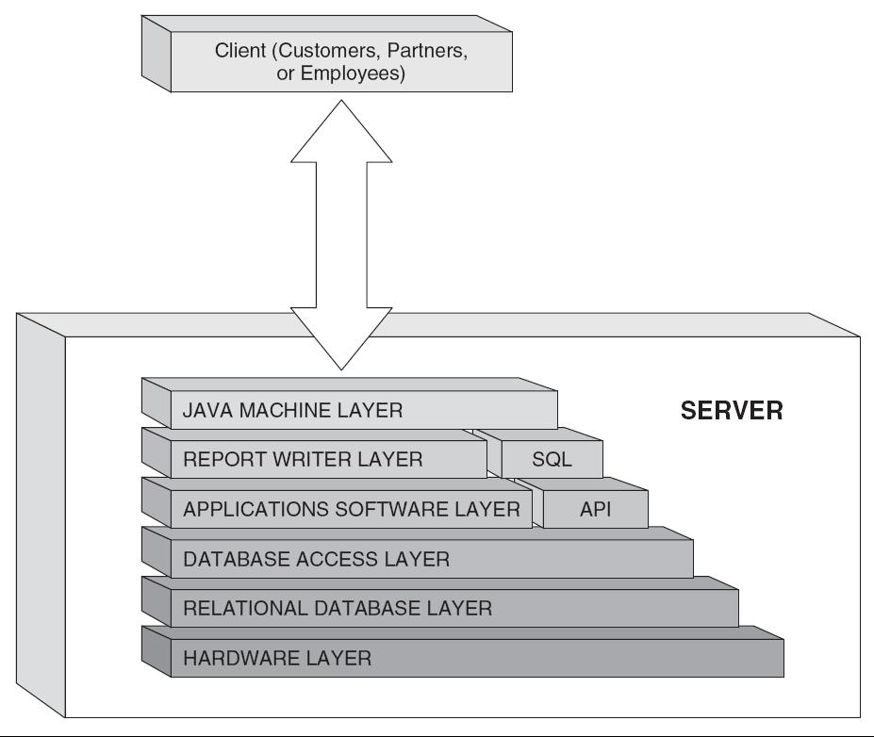خوادم الويب.
- خوادم التطبيقات .
- خوادم قواعد البيانات.

المتــــطلبات الهيــــــكـــــلية
Infrastructure Requirements
- تتطلب الشبكات التقليدية ترقيتها upgrade قبل تنفيذ نظم الـERP ويجب ادراجها في ميزانية المشروع.
- تعتبر الشبكات العالية الكفاءة متطلبا لنظم الـERP .
- يتيح التكامل مع نظم الشركاء Partners ونظم العملاء للمنظمة ادارة اجزاء كبيرة من أعمالها مثل تتبع الطلبات وادارة المستودعات.
- التحليل على الخط OLAP يمكن المنظمة من الوصول الى البيانات الحالية والتاريخية وتحليلها من كل ابعادها.
- تتمثل فوائد المعماريات ذات الطبقات الثلاثة في:
- قابلية التوسع والتطور Scalability
- الموثوقية العالية
- المرونة
- سهولة الصيانة
- اعادة الاستعمال
- الأمن
- أما عيوبها فتتمثل في غلاء تكلفتها
مـــعمـــــارية خــــدمــــــات الــــويــب
Web Services Architectures
- تعتبر المعمارية المبنية على الويب كطبقة رابعة حيث تقسم طبقة الويب الى طبقة خدمات الويب وطبقة تصفح الويب.
- تركز نظم الــERP على استخدام الانترنت لتوفير وظائف جديدة مبنية على الويب
- تكون هذه الوظائف مدعومة من طرق الوصول الى الانترنت التالية:
- خادم الويب .
- بوابة النظم المتكاملة لتخطيط موارد المؤسسات .
- التكامل مع خادم الـنهاية الخلفية back end .
- الملحقات البرمجية لمتصفح الويب والتطبيقات الصغيرة Applets .
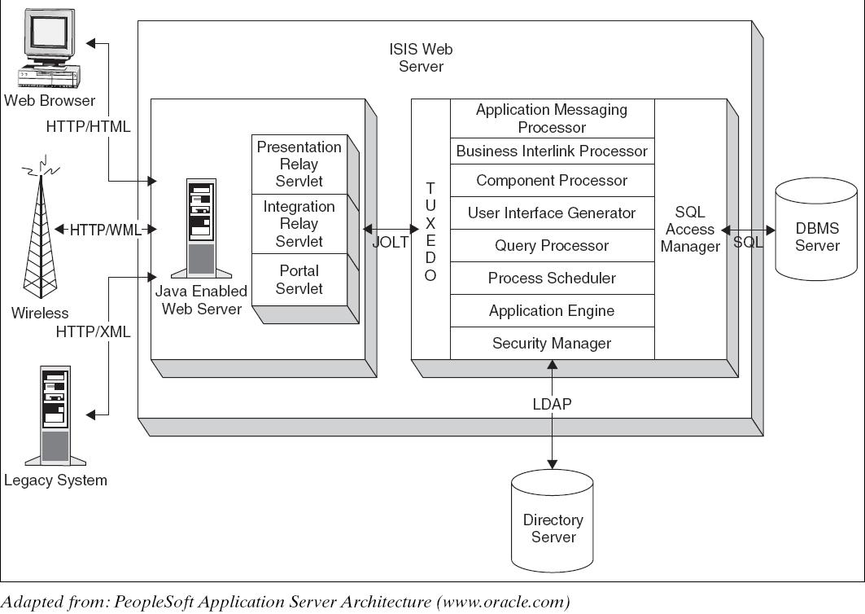

المعـــمارية الخـــــــدماتيــــــــة التوجه
Service Oriented Architectures

- تعرف ايضا بالمعماريات الكائنية التوجه لمنصات الويب.
- تساهم في تقسيم طبقة الاعمال Business Tier الى وحدات خدماتية والتي تدعم في مجملها وحدة وظيفية من نظام الـERP .
- توفر تفاعل الرسائل Message interaction بين أي خدمة ومزود الخدمة Service Provider .
- يمكن لأي مستهلك الذي يستعمل جهاز تحت أي نظام تشغيل باي لغة ان يستعمل الخدمة المعمارية الخدماتية التوجه Service Oriented Architectures .
- تعتبر المعماريات الخدماتية التوجه نموذج برمجي تطبيقي مبني على عقد Contract بين المستهلك (العميل) ومزود الخدمة (الخادم).

- المحاضرة الرابعة .. دورة حياة تطوير النظم
DEVELOPMENT LIFE CYCLE

مقدمة
- توجد تحديات فنية وتنظيمية عند تنفيذ نظم الــERP وذلك حسب المنظمة واطار المشروع بالإضافة الى اجراءات العمل المتبعة ومستوى المهارات للمستخدمين النهائيين
- دورة حياة تطوير النظم توفر الخطوط العريضة في عملية تنفيذ نظم الــERP.
- يجب مناقشة المراحل الاساسية في دورة نظم الـERP مع التركيز على العقبات التي يمكن ان تواجه تنفيذ النظام في كل مرحلة وكذلك الحلول المتوفرة لتجاوز تلك العقبات
دورة حياة تطوير النظم SDLC
دورة حياة
تطوير النظم

- تحتوي دورة حياة تطوير النظم عملية تخطيط منهجية تتبعها عملية التصميم ومن ثم عملية يناء Build نظام المعلومات للمنظمة.
- في أغلب الاحيان يفضل اتباع منهجية منظمة Structured Methodology وذلك لتفادي بعض المشاكل بالإضافة الى التنسيق بين مرحلتي التصميم والتطوير Design& Development النظام من طرف أعضاء الفريق حيث يكون تعدادهم معتبر.
- في طريقة النظم System Approachيتم تجزئة المشاكل المعقدة الى مجموعة مشاكل اقل تعقيدا يمكن ادارتها وذلك باستعمال طريقة الهياكل الهرمية ومن ثم يمكن تطوير حل لكل مشكل جزئي.

دورة حياة تطوير النظم السريعة Rapid SDLC
إنشاء النماذج Prototyping
- تتخطى هذه الطريقة مرحلتي التحليل والتصميم.
- تقوم ببناء نموذج من النظام الحالي وتركز على المدخلات والمخرجات.
- الهدف من وراء هذا هو عرض وظائف النظام للمستخدمين.
- يتم ادراج وادخال تغييرات طبقا للتغذية الراجعة ومن ثم عرض النظام مرة أخرى على المستخدمين.
- أثبتت هذه الطريقة جدواها في النظم التفاعلية Interactive وذلك لإمكانية تحويل النموذج Prototypeالى نظام فعلي.
تطوير النظام من طرف المستخدمين
- يدرب المستخدمين على تطوير تطبيقاتهم بأنفسهم .

الفرق بين نظام الــ ERPوالبرمجيات الاخرى .

نظم الـــERP | حزم البرمجيات لأخرى
يكلف ملايين الدولارات | تكلف مئات الألاف من الدولارات
مصمم لإدارة المهام الحرجة | دعم أو تحسين الانتاجية
يستغرق تنفيذه من سنة الى عدة سنوات | سريع وآني التنفيذ
يتطلب تغيير معتبر للاستراتيجية الادارة منذ بداية تنفيذه الى نهاية المطاف وذلك لنجاع المشروع ويخص التغيير اجراءات العمل | يتطلب بعض التدريب والدعم
يتطلب وقت الموظفين والاستشاريين والموردين والذي يقدر بملايين الدولارات | يتطلب دعم قليل أو منعدم من طرف الاستشاريين والموردين
خطة تنفيذ النظم المتكاملة لتخطيط موارد المؤسسات الـــ ERP
- تنفيذ شامل Comprehensive.
- تتضمن تنفيذ كل وظائف النظام بالإضافة الى الوحدات البرمجية Software Modules الخاصة بالقطاع الصناعي
- تتطلب مستوى عالي من إعادة هندسة العمليات BPR
- تنفيذ متوسط المستوى .Middle-of-the-Road
- يتطلب بعض التغييرات ولكن مستوى كبير جدا من إعادة هندسة العمليات BPR
- تنفيذ منخفض المستوى (فانيلا Vanilla).
- يستعمل الوظائف القياسية ويعتمد على أفضل الممارسات فيما يخص العمليات المبرمجة في النظام.
- لا يتطلب إعادة هندسة العمليات.
منهجية تنفيذ النظم المتكاملة لتخطيط مواردالـERPالمؤسسات.
- توفر دورة حياة تطوير نظم الــERP طريقة منهجية لتنفيذ نظم الــERP في محيط المنظمة المتغير وذو الموارد المحدودة.
- تعتمد دورة حياة نظم الــERP التقليدية على انجاز الاطوار الواحد تلوى الآخر وتتطلب موافقات عند معالم Milestones للانتقال الى الطور الموالي.
- بينما في دورة حياة نظم الـERP السريعة يقوم الموظفون باتخاذ القرارات اللازمة لدفع المشروع الى الامام.

الجزء الآخير أعادة الدكتور بالتفصيل في المحاضرة الخامسة. ♥

- المحاضرة الخامسة.. دورة حياة تطوير النظم 2
DEVELOPMENT LIFE CYCLE

دورة حياة النظم المتكاملة لتخطيط مواردالمؤسسات التقليدية .
- مرحلة تحديد إطار المشروع و الالتزام بةScope & Commitment Stage
- بالإضافة الى دراسة الجدوى يتم تطوير وتحديد اطار المشروع فيما يخص الموارد والمدة الزمنية.
- يجب تعريف وتحديد خاصيات وميزات تنفيذ نظام الـERP .
- يتم تطوير رؤية طويلة المدى long term vision فيما يخص النظام الجديد وكذلك تطوير جدول زمني قصير المدى لتنفيذ المشروع بالإضافة الى التزام ودعم الادارة العليا للمشروع.
- يتم اختيار مورد ومنفذ المشروع.
- مرحلة تحليل وتصميم النظام.
- يتم اتخاذ قرار فيما يخص البرمجيات وكذلك تعيين الاستشاريين .
- تحليل متطلبات المستخدمين User Requirements.
- مطابقة المتطلبات مع النظام وتحديد اوجه الخلاف بين اجراءات العمل BP الحالية وتلك المطبقة بالنظام.
- تصميم خطة لإدارة التغيير بالاضافة الى قائمة بالعمليات الموجودة بالنظام والشاشات والتقارير التي يوفرها النظام.
- تحويل البيانات .Date Conversion
- تحويل النظام .System Conversion
- التدريب.
- مرحلة الاقتناء والتطوير .
- شراء الرخص وبناء النسخة الانتاجية وتوفيرها للمستخدمين.
- يتم في هذه المرحلة تنفيذ المهام التي تم تحديدها في مرحلة تحليل أوجه الخلاف بين ما يوفره النظام ومتطلبات الموظفين.
- يقوم فريق إدارة التغيير بالعمل مع المستخدمين لتنفيذ التغييرات الضرورية على اجراءات العمل BP .
- يقوم فريق البيانات Data Teamبالعمل على ترحيل البيانات Data Migration من النظام القديم الى النظام الجديد.
- يجب اعداد النظام Configuration مع الاخذ بعين الاعتبار الجانب الامني
دورة حياة النظم المتكاملة لتخطيط مواد المؤسسات التقليدية.
- مرحلة التنفيذ
- التركيز على تنصيب وتوفير النظام للمستخدمين النهائيين
- تحويل النظام System Conversion ( 4 حالات):
- مرحلية Phased
- نموذجية Pilot
- متوازية Parallel
- مباشرة Big bang
- التغذية الراجعة من استخدام النظام يتم إيفادها الى فريق الدعم أو ما بعد التنفيذ.

تحليل أوجه الخلاف أو دراسة تحليلية للفجوات. Gap Analysis | تقييم الوظائف الموجودة بالنظام ومقارنتها مع اجراءات العمل الضرورية لتشغيل الأعمال
الإطار الفزيائي Physical Scope | يتم تحديد المواقع و موقعها الجغرافي وعدد المستخدمين في كل موقع.
إطار إعادة الهندسة عمليات BPR | دراسة إمكانية تحسين إجراءات العمل الحالية أو استبدالها أو التخلص منها كذلك يتم دراسة المستخدمين والاقسام والمواقع التي يتم استهدافها.
الإطار الفني | دراسة حجم التغييرات التي ستطرأ على نظام الـERP وتحديد الاجراءات التي يتم استعمالها دون ان يطرأ عليها أي تغيير (كم هي) وتحديد الاجراءات التي يتم تخصيصها Customizations.
إطار الموارد | دراسة وتحديد زمن التنفيذ والميزانية التي يجب حشدها للمشروع.
إطار التنفيذ | تحديد الوحدات Modules التي يتم تنفيذها وطريقة ربطها بالنظام القديم.

- مرحلة التشغيلOperation Stage
- يعتبر تسليم النظام أو نقل التكنولوجيا Technology transfer أهم نشاط فيما يخص الدعم للنظام الجديد حيث يتم ترحيل دعم النظام migration الى مكتب المساعدة Help Desk تحت إشراف فريق الدعم الفني.
- يتم تدريب مستخدمين جدد على استخدام وحدات Modules النظام الجديد التي يتم تسليمها.
- تتم إدارة الاصدارات releases الجديدة للنظام ويتم تنصيب الرقع البرمجية Software Patches والترقيات Upgrades
- يتم إدارة ومتابعة العقد مع المورد.
دور إدارة التغيير
Role of Change Management

- يفشل النظام في أغلب الحالات التي لا تؤخذ فيها عملية إدارة التغيير بعين الاعتبار منذ المراحل الاولى
- يجب تكوين رؤية لإدارة التغيير منذ المرحلة الأولى ومن ثم تتم مراجعتها ومراقبتها وتنفيذها باستمرار
- يتمثل دور المدراء التنفيذيون المستخدمين في العمل مع فريق المشروع وتوجيه فريق التنفيذ فيما يخص كل النشاطات عملية ادارة التغيير
- يعتبر دعم الادارة العليا وكذلك مهارات فريق ادارة التغيير عوامل مهمة جدا في انجاح المشروع .

منهجيات تنفيذ نظم الــERP
- الحل الجامع Total Solution
- المراحل،،
- اقتراح القيمة Value Proposition: هل الحل معقول من وجهة نظر الأعمال؟؟
- التحقق الواقعي Reality Check هل المنظمة جاهزة ومستعدة للتغيير؟؟
- طريقة المحاذاة Aligned Approach تحديد التوقعات الصحيحة فيما يخص القيمة سواء على المدى القصير أو الطويل.
- البعد الخاص بنجاح المشروع Success Dimension الخليط الصحيح من الأشخاص، المهارات ، الطرق وإدارة الفريق.
- تقديم القيمة Delivering Value تقييم النتائج الاحتفال بالنجاح.
- المسار السريع Fast Track
- المراحل،،
- تحديد إطار المشروع والتخطيط Scoping and Planning: عريف المشروع وتحديد إطاره تبدأ عملية التخطيط .
- الرؤية والاستهداف :Visioning andTargeting تحتاج الى التقييم يتم تحديد الرؤية والاهداف.
- إعادة التصميم : Redesign تصميم وتطوير البرمجيات.
- الاعدادات Configuration تطوير النظم التكامل وتخطيط اختبار النظام.
- الاختبار والتسليم : أختبار التكامل تسليم النظام والاعمال Business and .system delivery .
- المجالات،،
- ادارة المشروع : تنظيم المشروع ، إدارة المخاطر، التخطيط، التواصل، الميزانية، ضمان الجودة.
- معمارية تقنية المعلومات :اختيار المعدات والشبكات، التنصيب، العمليات، التصميم، التطوير، التنصيب.
- نزاهة النظم والعمليات :Process and systems integrity الأمن التحكم والتدقيق Audit .
- الريادة في التغيير :Change Leadership الريادة الالتزام ،جاهزية التغيير السياسات وتقييم الاداء.
- التدريب والتوثيق .
- منهجية ساب السريعة Accelerated SAP (ASAP)
- التحضير للمشروع حيث تشمل التخطيط وتقييم الجاهزية التنظيمية Organizational Readiness .
- مخطط الأعمال Business Blueprint يتم تسليم من طرف المهندس مجموعة الأدوات الخاصة بالإجراءات الموجودة بالنظام .BP’s
- التنفيذ يتم الشروع في خطوات اعدادات النظام وذلك حسب مخطط الاعمال لنظام .R3
- التحضير النهائي حيث يتم ضبط النظام واجراء التعديلات اللازمة Fine Tuning.
- القيام بالنظام والشروع في الدعم ويتم تطوير الاجراءات والطرق التقييمية لتقييم فوائد الاستثمار في النظام وذلك بصفة مستمرة.
منهجية تكامل الاعمال
Business Integration Methodology

- منهجية تكامل الاعمال ِAccenture) )
- مرحلة التخطيط وتساعد في تعريف وتحديد الاستراتيجيات المناسبة وكذلك الاتجاهات لتحقيق الميزات التنافسية للمنظمة وبناء نموذج القيمة للمساهمين stakeholder value
- مرحلة تسليم النظام ويتم خلال هذه المرحلة ترجمة معمارية الاعمال Business Architecture الى قدرة تجارية .Business Capability
- مرحلة الادارة Managing Phase يتم توجيه وتنسيق نشاطات المراحل السابقة الثلاثة لتحقيق نتائج أحسن.
- مرحلة التشغيل ويتم تشغيل قدرات الاعمال الجديدة والتي تم العمل عليها في مرحلة التسليم.

مقارنة دورة حياة تطوير النظم التقليدية والخاصة بنظم الـERP

وجهة المقارنة | دورة حياة تطوير النظم التقليدية SDLC | دورة حياة نظم الــERP
الهدف  Goal | تطوير نظام جديد لدعم متطلبات المنظمة. | تنفيذ نظام شبه جاهز لدعم متطلبات المنظمة.
التحليل  Analysis | تقييم حاجة المستخدمين من خلال الملاحظة المقابلات مع المستخدمين وذلك لتحديد مواصفات النظام الجديد. | يتم التحليل والتقييم من طرف المورد للتغييرات اللازمة التي ستطرأ على إجراءات الاعمال .BP
التصميم Design | تطوير معمارية جديدة للنظام والواجهات الخاصة بالمستخدمين وكذلك أدوات إنشاء التقاريرReporting Tools . | التنصيب والتخصيص Installation and Customization لنظام الـERP وترحيل البيانات وكذلك استراتيجيات ادارة التغيير .
التنفيذ Implementation | اقتناء المعدات والبرمجيات وتطوير التطبيقات والتنصيب واختبار النظام وتدريب المستخدمين. | القيام بالنظام “Go Live” التحول وتسليم النظام للمستخدمين وتدريب الموظفين والتحول الى البيئة الجديدة .
دور الاستشاريين Consultant role | الدعم الفني خلال مرحلة التصميم والتنفيذ . | ادارة التغيير وتغيير الاجراءات والدعم الفني من البداية الى نهاية المشروع .
دور الادارة Management Role | اشراف محدود والدعم . | الاشراف الكامل والشامل والتدخل خاصة في ادارة التغيير
دور المستخدم النهائي | انشاء مجموعة واحدة لتزويد الفريق بالمدخلات خلال مختلف المراحل وخاصة في مرحلة التنفيذ . | عدة مجموعات مثل المدراء التنفيذيون والمستخدمون المتقدمونAdvanced users ومستخدمي الخدمات الذاتية.
دور العمليات Operations | صيانة وترقية النظام وتقديم الدعم . | صيانة وترقية النظام ومراقبة استراتيجية ادارة التغيير .

إدارة المشروع ،،
- وجوب وجود خطة واضحة للمشروع وكذلك هيكل للتقارير ReportingStructure وذلك للتأكد بأن المشروع يلقى الاهتمام الضروري لنجاحه.
- يجب على صاحب المشروع الذي يتمثل في لجنة التسيير والتوجيه SteeringCommittee تطوير سلم إداري hierarchy والمسئوليات المناطة بمختلف الاشخاص.
- تتوفر في عدة منظمات فريق لإدارة المشاريع على مستوى تقنية المعلومات.
- يتكون الفريق الفني والوظيفي Functional وفريق ادارة التغيير من الموظفين من مختلف الاقسام وكذلك من موظفين جدد يتم استقطابهم وكذلك الاستشاريون.
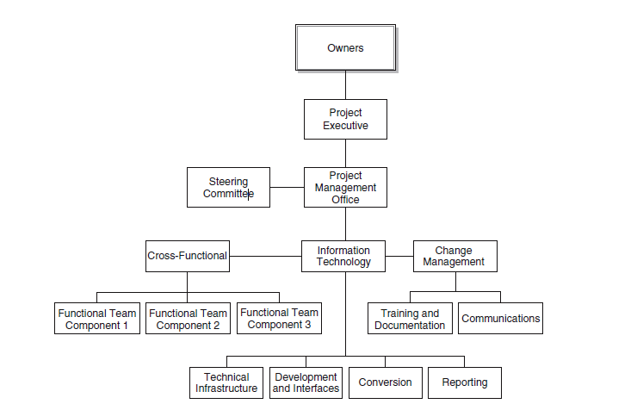

- المحاضرة السادسة .. استراتيجيات التنفيذ
IMPLEMENTATION STRATEGIES
مقدمة
- تتمثل نقطة البداية في تقييم محيط المنظمة ، ثقافتها ومهارات موظفيها بالإضافة الى جاهزيتها فيما يخص تطبيق النظام .
- يعتبر التقييم الموضوعي والنزيه في بداية المشروع الحجر الأساسي في عملية التخطيط للمشروع.
- يقال في أغلب الأحيان أن برمجيات الــERP تمثل المكون الأقل ثمنا في مشاريع نظم الـERP حيث أن المكونات الأخرى والموارد تكلف أكثر.
- يجب تحديد كل مكونات تنفيذ النظام والتخطيط لها في كل استراتيجيات تنفيذ نظم الــERP.
مكونات نظم الـــERP
ERP Components
الاول : المعدات
يتطلب نظام الــERP مجموعة من الخوادم ذات المواصفات العالية للتطوير والاختبار والانتاج .
- الموارد الرئيسية Key Resources
- الخوادم : يجب أن تكون متعددة المعالجة Multiprocessor مزودة بعدة جيجابايت من الذاكرة المركزية وعدة تيرابايت من الذاكرة الثانوية.
- العملاء : ويتمثلون في الأشخاص الذين يستخدمون النظام مثل المستخدمون النهائيون End Users وفرق الدعم من تقنية المعلومات والمبرجون .
- الطرفيات :Peripherals وتتمثل في خوادم الطباعة والطابعات ومزودات الطاقة بالإضافة الى معدات الشبكات .
الثاني : البرمجيات
عبارة عن مجموعات من التعليمات التي تسمى برامج التي تتحكم في معدات الحاسب لكي تقوم بوظائفها.
- المكونات الرئيسية Key Components
- برمجيات النظم: وتشمل منصة نظام التشغيل OS Platform مثل لينكس ، سولا ريس و ويندوز.
- نظم إدارة قواعد البيانات DBMS: مثل أوراكل و دب2 IBM-DB2 و مايكروسوفت سيكال MS-SQL .
- البرمجيات التطبيقية : مثل برمجيات إدارة المشاريع وبرمجيات التطوير وكذلك برمجيات الوصول عن بعد Remote Access Software وكذلك برمجيات مراقبة الحركة في النظام System Traffic Monitoring بالإضافة الى برمجيات الحماية من الفيروسات إلخ..

الثالث : الموارد البشرية
- المستخدمون النهائيون :End Users وتتمثل هذه الفئة في الموظفين، العملاء، الموردون وآخرون الذين يمكنهم استخدام النظام في المستقبل.
- الاختصاصيون في تقنية المعلومات: وتتمثل هذه الفئة في مديري قواعد البيانات DBA وفرق الدعم الفني والمبرمجون وفرق إدارة التغيير والمشرفون على الدورات التدريبية وآخرون من قسم تقنية المعلومات .
- يشمل فريق تنفيذ نظام الــERP عدة مجموعات من قطاع الاعمال Business والمجالات الوظيفية Functional Areas وإدارة التغيير والتطوير وترحيل البيانات ودعم النظام .
نظم الـERP والأفتراضية. ERP and Virtualization
- يمكن وصف تكنولوجيا الخوادم الافتراضية virtual machine (VM) server technology بالتقنيات التي تمكن من تشغيل عدة خوادم افتراضية منعزلة عن بعضها البعض على جهاز فيزيائي واحد مما يسهم في تعظيم استخدام المعدات
- يمكن تشغيل أي خادم افتراضي تم تنصيبه على الخادم الفيزيائي تحت نظام تشغيل خاص به وبشكل مستقل تماما عن الخوادم الافتراضية الاخرى المنصبة على الخادم الفيزيائي الواحد.
- النموذجان الاساسيان المستخدمان في التطبيقات الخاصة بالمهام الحرجة MissionCritical همــا:
- الافتراضية في المعداتHardware Virtualization .
- الافتراضية في التـــــوازي . Paravirtualization
موردو نظم الـــERPوالافــــــــــتراضية
ERPVendors and Virtualization
- شركة مايكروسوفت:
يتوفر لديها خياران هما الخادم الافتراضي لمايكروسفت Microsoft Virtual Server والحاسب الافتراضي الشخصي لمايكروسوفت Microsoft Virtual PC وتجدر الاشارة أن مايكروسوفت لا تقوم باختبار أو دعم برمجياتها عندما يتم تشغيلها مع برمجيات أخرى من موردين غير مايكروسوفت.
- شركة أوراكل:
مثل شركة مايكروسوفت يتوفر لديها برمجيات أوراكل لإدارة الافتراضية Oracle VM المبنية على تكنولوجيا كزان Xen ذات المصدر المفتوح والمدعومة من طرف نظم التشغيل لينكس وويندوز .
- شركة ساب SAP :
توفر لعملائها مجموعة من الأدوات وبعض التعديلات التي يجب ادخالها على البرمجيات CodeTweaks بالإضافة الى تقديم الدعم لتمكينهم من تشغيل SAP بطريقة سلسة .
فوائد لافتراضية
Benefits of Virtualization
- يسمح ترشيد استعمال المعدات للمنظمة من دمج الخوادم غير المستعملة.
- يمكن للتموين من المعدات واستعمالها ان يكون أكثر خفة Agile .
- يمكن للافتراضية تخفيض التكلفة الاجمالية للتملك TotalCost Ownership TCO في مركز البيانات Data Center باستخدام التوحيد والاندماج وذلك من خلال :
- تأجيل شراء خوادم جديدة.
- مساحة أقل لمركز البيانات.
- تفليص تكاليف الصيانة.
- تقليص تكاليف الكهرباء والتكييف والكوابل.
- تكاليف أقل للتعافي من الكوارث Disaster Recovery .
- تكاليف أقل فيما يخص نشر الخوادم Server Deployment .
- يمكن من تعزيز استمرارية الاعمال وتوفر الخدمة.

عوائق لافتراضية
Drawbacks of Virtualization
- التوجه نحو الحصول المزيد من اداء الخادم الفيزيائي وذلك بإنشاء عدد كبير من الآلات الافتراضية مما يشكل مصدر قلق وخاصة عندما يشغل الخادم بطاقاته القصوى.
- هناك ايضا مخاوف من اختراق الخادم المضيف Hypervisor حيث يمكن الوصول منه الى كل الخوادم الافتراضية المشغلة تحته.
برمجيات الطرف الثالث
Third Party Products
- تستعمل المكونات البرمجية الإضافية Add-on software components إما لتشغيل النظام أو لإضافة وظائف جديدة الى النظام
- التكامل مع نظم الــERP
حيث يعني التكامل المشاركة في البيانات وعناصر البيانات مباشرة مع نظام الــERP دون تكرار البيانات.
- الشركاء الاستراتيجيون
يساعدون في حل المشاكل المتعلقة بالتكامل والواجهة مع برمجيات الطرف الثالث
- البرمجيات الوسطية Middleware
تساعد في تطوير قواعد بيانات التقارير reporting databases التي تستعمل وتستخرج وتترجم وتحمل الادوات.
- الدعم
ويخص دعم برمجيات الطرف الثالث.
متطلبات النظم المتكاملة لتخطيط موارد المؤسسات من قواعد البيانات
Database Requirements
- لكي يكون أداء نظم الــERP في مستوى التوقعات يجب على مكونات التحديث أو المكونات الخاصة بالمعاملات update or transactional component وكذلك المكون الخاص بالتقارير أن تستجيب في الوقت المناسب.
- تتطلب نظم الــERP الضخمة نظم قواعد بيانات علائقية متينة robust relational database system مثل Oracle, DB2 Sybase, Microsoft SQL.
- أختيار نظم إدارة قواعد البيانات العلائقية حيث :
- توفر التطبيقات البرمجية.
- توفر الاختصاصيين المدربين وذوي المهارات.
- الوظائف التي توفرها نظم قواعد البيانات.
- توظيف وإدارة قواعد البيانات .
من الخيارات المتوفرة توظيف مدراء قواعد البيانات واستشاريين خارجيين.

أساليب النظم المتكاملة لتخطيط موارد المؤسسات
- الحوكمة Governance
- يجب على الحوكمة ان تعرف وتحدد اللجان وفرق العمل المسئولة عن مختلف مكونات التنفيذ different components of the implementation بالإضافة الى تفاعلها وطريقة اتخاذ القرار.
- المكونات
- التطوير الفني. 6. التواصل وإصدار التقارير .
- تنصيب المعدات والبرمجيات . 7. ادارة المشروع.
- المكونات الوظيفية . 8. ادارة ميزانية المشروع.
- مالكي المشروع والرعاة . 9. خطوات رفع القضايا.
- إدارة التغيير .
الأدوار والمسئوليات Roles and Responsibilities
- مالكي المشروع Owners (عبارة عن المدراء التنفيذيون): ويقومون بتحديد السياسات العامة، الميزانية وإطار المشروع
- المشرف التنفيذي عن المشروع:Project Executive يقوم بالإشراف عن المشروع ومتابعة مختلف نشاطات المشروع، يقوم بمعالجة القضايا على مستوى السياسات ويسهر على بقاء المشروع في إطاره المحدد,
- لجنة تسيير المشروع :Steering Committee يقوم بمتابعة المجهودات المبذولة في المشروع ويضمن القيادة المناسبة للمشروع ensure appropriate leadership
- وكيل التطبيقات Application Steward : يعمل مع مالكي الاعمال لتطوير الخطوط العريضة للنظام كما يقوم بتطوير إجماع ومعالجة القضايا المتعلقة بالمجالات الوظيفية والتي يتم رفعها الى لجنة تسيير المشروع .
- رئيس المشروع Chairperson: يقوم بالإشراف عن نشاطات لجنة التسيير ويتحقق من ان مهامها تتماشى مع ما خطط للمشروع ويتضمن هذا مراقبة الميزانية والموارد وكذلك مخرجات المشروع deliverables بالإضافة الى إدارة المخاطر والتوقعات.
- مكتب إدارة المشروع :Project Management Offic يتكون من المدير التنفيذي للمشروع project executive ومدراء الأعمال و مدراء المشروع الفنيين, business andtechnicalprojectmanager بالإضافة الى شريك التنفيذ implementation partner ويقوم المكتب بإدارة ومعالجة القضايا اليومية للمشروع.
- فرق المشروع Project Teams : يقومون بتقديم التوجيهات والمعرفة التطبيقية لنظم الـERP وذلك فيما يخص تصميم اجراءات العمل والتهيئة Configuration ، التحويل Conversion الاختبار Testing والتدريب وإصدار التقارير والتنفيذ وهم
  - الفريق متعدد الوظائف Cross-functional component team
  - فرق المجالات الوظيفية Functional component teams
  - الفريق المكلف بالبنية التحتية الفنية Technical Infrastructure team
  - فريق التطوير Development team
  - فريق إدارة التغيير Change management team
  - فريق التحويل Conversion team
  - فريق التقارير Reporting team

- مدير فريق المشروع :Project Team Leads يقوم بالريادة والادارة فيما يخص تنفيذ المشروع حيث يقوم بالتحقق من جودة محتوى المخرجات والالتزام بخطة المشروع و معالم المشروع milestones - يقوم مدير الفريق بتبليغ مدراء الفرق بكل القضايا التي تم رصدها من طرف فرق المشروع.

- الفريق المتعدد المهام Cross Functional Team : يتكون فريق التكامل من مدراء فرق المشروع المكلفون بمختلف وحدات النظام .
- يجتمع الفريق كلما اقتضت الحاجة لمناقشة ومعالجة القضايا المتعلقة بما بين وحدات النظام .
عينة من مجموعة الاجتماعات Sample Set of Meetings
- إجتماع رعاة المشروع Project Sponsors Meeting
- إجتماع لجنة التسيير Steering Committee Meeting
- إجتماع مكتب ادارة المشروع Project Management Office Meeting
- إجتماع دراسة وضع الوحدات Module or Project Team Status Meeting
- إجتماع دراسة القضايا المتعلقة بالمشروع Issues Meeting
- إجتماع الوحدة متعددة المهام Cross-Functional Module Meeting
- إجتماع وضع خطة قواعد البيانات Database Planning Meeting

منهجية التنفيذ
Implementation Methodology

  - في غياب المنهجية في تنفيذ مشروع من المحتمل عدم التقيد بالآجال بالإضافة الى تجاوز الميزانية وعدم تحقيق متطلبات العميل فيما يخص الجانب الوظيفي للنظام .
- يتضمن تنفيذ مشاريع الــERP مخاطر كبيرة ولكن يمكن إدارة تلك المخاطر باتباع منهجية واضحة لتنفيذ المشروع.
- المنهجية التي تم اختيارها يجب عليها ان تعالج كل مكونات المشروع بما يشمل انطلاق المشروع الى غاية استقرار النظام.

التنفيذ من نوع الفانيلا
Vanilla Implementation

  - يتم استخدام نوع الفانيلا في تنفيذ مشروع الـERP VanillaImplementation عندما لا ترغب المنظمة في إجراء تغييرات على النظام أو تخصيصه حيث تقوم المنظمة بتغيير اجراءات العمل لكي تتماشى مع تلك الموجودة بالنظام
- أسباب اللجوء الى التنفيذ من نوع الفانيلا:
- الأعمال ذات الطبيعة العامة والاجراءات البسيطة .
- المنظمات التي لا تملك المؤهلات والتجربة في تخصيص النظم.
- المنظمات التي قامت بشراء نظام ERP وتعتمد على التقارير المالية بشكل أساسي.
- كل فروع المنظمة تستخدم نفس النسخة من نظام الــERP .
- لتعظيم القدرة التنافسية للمنظمة يجب معرفة مدى قدرة المنظمات المماثلة على مستوى العالم.

تخصيص النظم المتكاملة لتخطيط موارد المؤسسات
تقوم المنظمات التي تتوفر على مختصين في تقنية المعلومات ذوي مهارات عالية وتجربة معتبرة في إدارة تخصيص النظم بتغيير نظام الـERP لكي يتماشى مع اجراءات العمل المطبقة بالمنظمة.
- الفوائد
- يمكن صيانة نسخة واحدة بسهولة ودعمها.
- تقييم التغيير التنظيمي بالتزامن مع تغيير النظام لتلبية حاجات المنظمة يساعد في تقليص المخاطر.
- العوائق
- يجب تحليل كل تغيير عند ترقية النظام لاتخاذ قرار الاحتفاظ به من عدمه.
- في بعض الاحيان يتوجب إعادة التنفيذ عند ترقية النظام من طرف المورد مما يتطلب موارد و وقت.
القضايا المتعلقة بمنصات نظم الــERP Platform Issues
- فيما يخص الخوادم
يجب على الخوادم المكونة للبنية التحتية لنظام الــERP أن تنمو مع نمو النظام كما يجب عليها ان تتوفر على طاقات تخزين معتبرة لضمان استرجاع البيانات بسرعة.
- فيما يخص الشبكة
يتطلب قطاع الأعمال شبكة متينة وآمنة a reliable and secure network
- فيما يخص أمن النظام
يجب تنصيب وتنفيذ عدة مكونات لضمان أمن نظام الــERP.
- التعافي من الكوارث وضمان استمرارية الاعمال Disaste Recovery and Business Continuity
يجب أن يكون التخطيط للتعافي من الكوارث وضمان الاستمرارية من أولويات أي تنفيذ لنظما الــERP .

- المحاضرة السابعة.. أختيار البرمجيات والموردين
SOFTWARE AND VENDOR SELECTION
مقدمة
- تعتبر عملية اختيار المورد الذي يحقق حاجة المنظمة على المدى البعيد أول وأهم عامل في نجاح تنفيذ النظام.
- يجب اعتماد مجموعة خطوات منظمة و واضحة في عملية الاختيار
- يمكن للمنظمة الاستعانة بخدمات شركات الاستشارة والمتخصصة في الميدان في عملية الاختيار.
- تكون الخطوات المتبعة في عملية اختيار المورد مبنية على مدى توافق وتماشي نظام الــERP مع الاجراءات المتبعة بالإضافة الى اداء المورد في السوق .
عملية اقتناء نظم الــERP ذات المستوى العالي
High Level ERP Purchase Process
- البحث عن الموردين وجمع المعلومات حولهم.
- دراسة عرض النظم المقدمة من طرف الموردين vendor demonstrations وتقييمها .
- تقييم حاجة المنظمة ومتطلباتها Needs and requirement assessment.
- اعداد طلب تقديم العروض Development of request for bidor proposal.
- إصدار طلب تقديم العروض للمناقصة على الموردين Release request for bid to vendors
- تحليل العروض والتقييم الوظيفي لها Functional evaluation وكذلك التقييم الفني لها Technical evaluation بالإضافة الى العروض المبدئية لنظم الموردين والمراجع المقدمة فيما يخص العقود المبرمة مع منظمات أخرى من طرف الموردين كما يجب اعداد دراسة عن التكاليف الاجمالية للتملك total cost of ownership.
- الدخول في مفاوضات مع الموردين:
أ. امكانية مراجعة وتغيير العقد. ب. كلفة النظام – الصيانة و الدعم.
- اقتناء النظام.

البحث عن الموردين Vendor Research
- تتمثل الخطوة الأولى في تحديد قائمة مختصرة للموردين الذين يمكنهم تلبية متطلبات المنظمة
- يسمح التحري والبحث فيما يخص كل جوانب نظام المورد في تحديد الكلفة الاجمالية للتملك
- يعتبر اعداد قائمة مكتملة للموردين باستعمال محركات البحث ذو اهمية قصوى في انجاح تنفيذ النظام
- يجب اشراك رؤساء الاقسام والخبراء في المجال وجمع ودراسة مدخلاتهم فيما يخص اختيار المورد
- يساعد اشراء المستخدمين النهائيين في ادارة التغيير وبناء الثقة مستقبلا في عملية التنفيذ.
- يمكن الاخذ بعين الاعتبار ما يلي في عملية أخــتيار الـــمورد:

قائمة مختصرة لموردي نظم الــERP
- ساب SAP:
تعتبر الحلول المقدمة مناسبة للقطاع الصناعي تشمل منتجات شركة ساب مجموعة mySAP ، SAP NetWeaver والحلول المقدمة للمؤسسات الصغيرة والمتوسطة مثل SAP Business One و .SAP All-in-One
- أوراكل / بيبول سوفت Oracle/PeopleSoft:
(حيث تم شراءها في 2004) تقدم حلول حسب نوع الشركة الصناعية .

- لوسن Lawson : تقدم حلول حسب المقاس للشركات الصناعية .
- :SSA Global تزعم تقديم حلول لتحقيق الاهداف الخاصة في وقت قياسي .
- :GreatPlains تعتبر جزء من مجموعة الحلول الخاصة بالأعمال لشركة مايكروسوفت حيث يمكن تخصيص حلولها حسب حاجة قطاع الاعمال.
- Epicor : تركز على حلول المؤسسات للشركات المتوسطة.
- Infor Visual : تقدم حلول مرنة ومتكاملة وسهلة الاستخدام ومستعملة من طرف عدد كبير من الشركات الصناعية .
- Plex Online: تقدم مجموعة شاملة من نظم الــERP ونظم تنفيذ التصنيع manufacturing execution system ونظم إدارة سلسلة التموين .
مطابقة المتطلبات مع ميزات النظام
- يمكن تحديد وتوثيق متطلبات المستخدم والنظام بتوثيق وظائف النظام القديم او بإعادة هندسة اجراءات العمل BPR.
- تنجم عن هذا وثيقتين في أغلب الحالات:
- وثـــيقة ،،، تدفق البيانات والوظائف لإجراءات العمل.
- وثـــيقة ،،، جدول الوظائف الخاصة بكل قسم واهمية كل وظيفة .
- يساعد تحديد الوظائف النظامية والمعتمد على اجراءات العمل الموثقة في اختيار وشراء نظام مبني على حقائق.
طـــلب تقــــديم العـــروض
Request for Bids (RFB)

- يعتبر مكلفا ويحتاج الى وقت كبير للمنظمة و المورد ولكن يمكنه ان يوفر مبالغ معتبرة عندما يكون صحيحا.
- يجب على طلب تقديم العروض أن يشمل:
- نوع نظام الـERP الذي تريده المنظمة.
- البنية التحتية من المعدات والبرمجيات.
- متطلبات التدريب.
- أي قضايا خاصة في العقد المبرم مع المورد.
تـــــحليل وأقـــــصاء الـــمـــــورديــــــــن
Vendor Analysis and Elimination

- يحتاج موظفو مكتب الدراسات بتقييم وظائف النظم .
- يقوم تقنيو المعلومات بتقييم المتطلبات التكنولوجية.
- يقوم موظفو قسم التعاقد بتقييم العقد وتكلفة النظام .
- لا يمكن لمورد ان يستوفي كل الشروط ولذلك يجب التركيز على مسألة المطابقة Best fit خلال المناقشات والمفاوضات مع الموردين .
- تطوير وتحليل الكلفة الاجمالية للتملك TCO.
- يحتاج موظفو مكتب الدراسات بتقييم وظائف النظم .
- يقوم تقنيو المعلومات بتقييم المتطلبات التكنولوجية.
- يقوم موظفو قسم التعاقد بتقييم العقد وتكلفة النظام .
- لا يمكن لمورد ان يستوفي كل الشروط ولذلك يجب التركيز على مسألة المطابقة Best fit خلال المناقشات والمفاوضات مع الموردين.
- تطوير وتحليل الكلفة الاجمالية للتملك TCO .

- المحاضرة الثامنة .. تشغيل النظم ومرحلة ما بعد التنفيذ.
- Operational and Post-implementation
مقدمة
- في عملية تقييم الجاهزية الخاصة بالقيام بنظام الــERP readiness for Go–live يجب إكمال كل المهام والنشاطات التي تم تخطيطها مما يسمح لإدارة المشروع بالتركيز ومعالجة أي قضية يمكن أن تكون سببا في تأخير القيام بالنظام.
- يجب إشراك أكبر عدد ممكن من فرق المشروع بالإضافة الى المستخدمين النهائيين والمدراء في عملية تقييم الجاهزية .
- يكمن معظم نجاح تنفيذ نظم الــERP في استقرار النظام والدعم في فترة ما بعد الانتاج.
- يجب على كل الموارد أن تركز على فهم المستخدم النهائي كيفية استخدام النظام كما يجب حل كل المشاكل التي تطرأ في هذه المرحلة بأقصى سرعة ممكنة.
- توفر المراقبة المستمرة لمشاكل التنفيذ أرضية صلبة للانتقال من مرحلة الاستقرار الى الدعم في مرحلة ما بعد الانتاج.
- يجب تكثيف جهود التدريب بالتزامن مع عملية تقييم الجاهزية ويجب أن تستمر خلال مرحلة الاستقرار ومرحلة الدعم فيما بعد الانتاج.

تقييم جاهزية القيام بالنظام
Go-Live Readiness
- يجب وضع محطة (نقطة تفتيش) Checkpoint للتأكد من جاهزية القيام بالنظام Readiness مما يسمح بالتأكد من أن كل الخطوات قد تم تخطيها.
- يجب تقييم كل من البنية التحتية، التطوير، تهيئة النظام configuration ، التحويل، الاختبار، المواصلات، اصدار التقارير والمستخدمين في عملية تقييم جاهزية القيام بالنظام.
- يجب توثيق مراجعة الجاهزية وتبليغها لفرق المشروع والشركة.
- يجب توفير تقرير شامل ومفصل يحتوي على ملخص تنفيذي خاص بالإدارة العليا.
- تقييم جاهزية القيام بالنظام Go-Live Readiness.
- تكون مراجعة الجاهزية و تقرير عن الوضع الحالي Status Reportعلى شكل جدول يبين حالة كل قطاع باختصار مع ذكر النشاطات التي يجب اكمالها قبل القيام بالنظام.
- لتحديد الجاهزية يجب عقد سلسلة من الاجتماعات ومناقشة حالة كل المهام والنشاطات فيما يخص كل القطاعات.
- في حالة ملاحظة وجود عدة بنود باللون الاحمر من طرف مكتب إدارة المشروع PMO للمرة الاولى يقوم المكتب بتركيز فرق المشروع على ما يجب انجازه في مرحلة ما بين تقييم الجاهزية والقيام بالنظام.
التدريب على نظم الــERP ERP Training
- يجب توفير التدريب لكل موظف يستخدم النظام وذلك باستعمال بيانات حقيقية وأمثلة متنوعة.
- التدريب الجيد يتضمن حوالي 90% مما يتم التعرض اليه عند استعمال النظام في الواقع .
- يمكن لطاقم التدريب ان يشمل مدربين يعملون لحساب المورد ومدربين من شركات الطرف الثالث الذين يتمتعون بتجربة معتبرة في نظام الــERP.
- يجب رصد حاجات التدريب مبكرا لكي يتم تمويلها من طرف الادارة العليا للمنظمة.
عملية استقرار نظم الــERP Stabilization
- تبدأ عملية استقرار (توطيد) النظام عندما تكون البرمجيات في مرحلة الانتاج واكتمال عملية التدريب بالإضافة الى اكتمال تحويل البيانات الضرورية والاساسية .
- بعد القيام بالنظام GO-Live تحتاج المنظمة من 60 الى 90 يوم لاستقرار النظام.
- يجب على موظفي تقنية المعلومات مراقبة البنية التحتية فيما يخص تجاوب النظام Response Times كما يجب أخذ نسخ احتياطية backups .
- يجب على الخبراء ان يكونوا على أهبة الاستعداد لمساعدة الموظفين من أقسامهم في استعمال النظام على الوجه الصحيح.

بعض القضايا التي تظهر خلال عملية استقرار نظم الـERP
ssues Arising During Stabilization

- يزيد التخصيص Customizationمن تعقيد النظام عندما لا يتم توثيقه ونشره بشكل جيد.
- ان عدم القدرة على أداء الأنشطة الخاصة بغرض محدد لا ترجع الى عدم قدرة النظام ، ولكن لجهل كيفية اداء تلك النشاطات.
- من المتوقع ان يرتكب المستخدمون اخطاء اثناء استعمالهم النظام للمرة الأولى
- في التنفيذ المتوازي لنظم الـERP يتم تشغيل النظام بالتوازي مع النظام القديم مما يتطلب موارد هائلة وينتج عنه التباس وإحباط للموظفين.
- يجب القيام بالتسوية Reconciliation بين النظامين القديم والجديد وذلك للتحقق من المدخلات والمخرجات .
الدعم في فترة ما بعد الانتاج
Postproduction Support

- يتمثل الهدف الاساسي من دعم النظام فيما بعد الانتاج في إدارة مختلف عمليات النظام اليومية و التحقق من أن النظام يقوم بتأدية مهامه على أحسن وجه.
- يعتبر تنفيذ نظم الــERP فاشلا عندما تكون مرحلة ما بعد الانتاج غير مرضية.
- يمكن تخفيض معظم المخاطر التي تواجه المنظمة عند الانتقال الى نظام الــERP بإدارة مرحلة ما قبل القيام بالنظام pre–Go-live و القيام بتدريب الموظفين .
- يجب اللجوء الى الخبراء في النظام و الاعضاء الفاعلين من فرق المشروع في الحصول على الدعم والاجابة على كل التساؤلات بخصوص النظام.

نـــــــقل الــــــــــــــمــــــعرفة
Knowledge Transfer
- يجب وضع آلية لنقل المعرفة والمهارات للموظفين و الجدد منهم خاصة بالإضافة الى اعضاء الفريق خلال وبعد عملية التنفيذ.
- يجب توثيق متابعة المشروع والتعاون Collaboration والتواصل وكذلك الخبرة المكتسبة والدروس والعبر المأخوذة من واقع التنفيذ.
- يجب وضع مخطط لإدارة المعرفة لمراقبة الانتقال من مرحلة تنفيذ الى اخرى مما يمكن من نقل المعرفة بشكل سلس .
- يقوم مخطط إدارة المعرفة بـالتــــالي ..
- ضمان من اكتساب المعرفة.
- تقليص كلفة الدعم وذلك لقلة عدد طلبات الدعم.
- تسهيل تعلم سريع.
- تعظيم قدرات النظام .
- تقليص الوقت الضروري لحل المشاكل.
- ضمان الاستخدام الامثل للنظام .

- المحاضرة التاسعة .. إدارة البرامج والمشاريع
PROGRAM AND PROJECT MANAGEMENT
مقدمة
- يقوم فريق المشروع ببناء أسس متينة يقوم عليها تنفيذ مشروع الـERP الذي يحقق الأهداف الخاصة بالأعمال و ذلك في حدود الميزانية ووقت تنفيذ المشروع
- يضمن مكتب إدارة المشروع أن فرق المشروع تعمل بشكل جماعي وتقوم بمعالجة كل القضايا بفعالية وفي الوقت المحدد
- يجب على مدير المشروع ان يكون قادرا على:
- معالجة القضايا المتعلقة بكيفية عمل النظام.
- استعمال مهارات عالية في التفاوض.
- العمل مع فرق المشروع بشكل جيد.
- استعمال الدهاء السياسي خلال التنفيذ.
فريق المشروع
- تتمثل إدارة البرامج Program management في التنسيق الإداري لعدة مشاريع مرتبطة بعضها ببعض وذلك خلال فترة زمنية محدودة ولتحقيق مجموعة أهداف للأعمال
- تركز إدارة المشاريع على الجانب التكتيكي بينما تركز إدارة البرامج على الجانب الاستراتيجي
- يتمثل دور مدير البرنامج في ضمان سير كل المشاريع في نفس الاتجاه لتحقيق الاهداف المسطرة في حالة الاعمال Business Case .
- يتطلب تنفيذ مشروع الـERP عدة فرق مختلفة خلال فترات تتراوح من عدة شهور الى عدة سنوات وذلك لإدارة أهداف الاعمال.
خبراء الـــــــــميدان وخبــــــراء الوحــــــــــــدات
Module Experts and Subject Matter Experts
خبراء الوحدات
- يقومون بتحليل المتطلبات Requirements وتحويلهم الى حلول داخل نظام الــERP .
- يساهمون بتوفير القيادة والمعرفة التطبيقية في مجالات تصميم العمليات، تهيئة النظام Configuration ، اختبار النظام، التدريب على النظام وتنفيذ النظام .
خبراء الميدان
- يقومون بتنسيق وتسهيل المواصلات ما بين فريق المشروع والمنظمة.
- يساهمون بتوفير الريادة والخبرة الوظيفية functional expertis لدعم التنفيذ كل فيما يخصه .

قـــــــيادة الـــمشروع
Project Leadership

- لكي يعتبر ناجحا يجب على مكتب ادارة المشروع ان يدير مخاطر تنفيذ المشروع
- يحتاج مكتب ادارة المشروع الى مراقبة ومعالجة ما يلي خلال تنفيذ مشروع الــERP
- اطلاق المشروع Projectstart-up وذلك باستقطاب الأشخاص بما يناسب حاجة المشروع.
- التفاعل ما بين الاهداف و الاشخاص في مختلف المجالات الوظيفية والفنية.
- التزام الادارة العليا طوال مدة المشروع.
  - دوران الاستشاريين والموظفين .Staff and professional consultant urnover
- اتخاذ القرارات المبنية على التخمين .
- الموظفون والمستخدمون السلبيون والعدوانيون Aggressive.

عوامل النجاح الأساسية والحاسمة
Critical Success Factors

- عملية اتخاذ القرار
تسهم عملية اتخاذ القرار الواضحة والمنظمة في تقليل عدد المشاكل والقضايا المتعلقة بإطار المشروع، الفعالية والانتاجية خلال طور تنفيذ النظام.
- إطار المشروع
يعرف الاطار ما يجب على المشروع توفيره و تغيير الاطار يعني ان المشروع يواجه صعوبات في تحقيق الاهداف.
- العمال الجماعي
يتم تكوين فرق المشروع من موظفي المنظمة بالإضافة الى اشخاص يتم توظيفهم وايضا استشاريين خارجيين ويجب عليهم العمل جماعيا لتحقيق هدف واحد منشود.
- إدارة التغيير
تعتبر من مهام مدير المشروع التواصل فيما يخص اهمية المشروع الى كافة المنظمة من اعلاها الى اسفلها وذلك باستخدام التواصل و التدريب.
- فريق التنفيذ والفريق التـنفيذي ImplementationTeamandExecutive Team.
يعتبر دور مدير البرنامج ومدير المشروع حاسما في انجاح المشروع.
هناك ثلاث خيارات .. في أختيار فريق التنفيذ :
- من ،، موظفي تقنية المعلومات .
- من ،، شركات الاستشارة الخارجية .
- من ،، موظفي المورد.

يعتبر دعم الادارة العليا والتزامها ذا أهمية قصوى خلال كل مراحل المشروع.

إدارة التغييرات التي تطرأ على إطار المشروع
Managing Scope Creep

- تعتبر عملية ادارة التغييرات التي تطرأ على إطار المشروع حاسمة في انجاح المشروع عندما تكون مخططة بشكل محكم وجيد.
- يمكن اعتبار تغير الاطار الاصلي للمشروع في حالة ما اذا لم تعمل وظيفة معينة بالشكل المطلوب.
- عند اجراء تغيير على اطار المشروع يجب توثيق التكاليف ووقت التنفيذ الاضافي لكي يتم التقييم واتخاذ القرار الصائب.
- يتمثل الورق الابيض White Paper في وصف القضية او الوظيفة الجديدة بما يشمل كل الخيارات المتوفرة وجوانبها الايجابية والسلبية .

- المحاضرة العاشرة.. إدارة التغيير التنظيمي وإعادة هندسة العمليات
ORGANIZATIONAL CHANGE AND
BUSINESS PROCESS RE-ENGINEERING
مقدمة
- يمكن ان يعاني تنفيذ نظام الـ ERP من عدة عوائق منذ البداية وذلك لعدم وجود رؤية واضحة أو أن تكون الاهداف المرجوة غير واقعية أو الاثنين مع بعض.
- تستخدم عملية اعادة هندسة العمليات لتقييم التغيير التنظيمي للعمليات الذي تحتاجه المنظمة وبالتالي تبسيط العمليات والاجراءات المتبعة .
- يتم تقييم مستوى قدرات ومهارات المنظمة اللازمة لتنفيذ نظام الـ ERP بواسطة نموذج الاستحقاق التنظيمي للإدارة المشاريع Organizational Project Management Maturity Model (OPM3).
يتضمن نموذج الـ OPM3 ثلاث خطوات
- المعرفة 2. التقييم 3. التحسين
أسباب التغيير
- يخص مفهوم التغيير التنظيمي التغيير على مستوى كل المنظمة ويتضمن ما يلي :
- تغيير المهام A change in mission
- تكنولوجيات جديدة
- المدمجون Mergers
- المتعاونون الاساسيون ) المساهمون (
- التحجيم الحقيقي Rightsizing
- البرامج الجديدة مثل الادارة الشاملة للجودة Total Quality Managemen
- يعني تنفيذ نظم الـ ERP عموما اجراء تغييرات جذرية على المنظمة بما يشمل اجراء تغييرات.
جوهرية على العمليات والاجراءات وكذلك وظائف المنظمة.
الالتزام التنظيمي
Organizational Commitment
- يتطلب التنفيذ الناجح لنظم الـ ERP التزاما قويا وثابتا وعزيمة راسخة لتنفيذ المشروع من طرف الادارة العليا وكذلك من طرف الموظفين ذوي النفوذ .
- يجب على الادرة العليا ان تكون عزيمتها ثابتة في انجاح المشروع وحل كل المشاكل التي تنجم خلال التنفيذ.
- يجب التركيز على المجالين التاليين لضمان الالتزام التنظيمي :
- خطة تواصل واضحة.
- نموذج الاستحقاق التنظيمي للإدارة المشاريع Organizational Project Management Maturity Model (OPM3).
إدارة التغيير
- ادارة التغيير عبارة عن تطوير خطة للتغيير في المنظمة
- الهدف منها تعظيم الفوائد الجماعية لكل الاشخاص العاملون على التغيير وفي نفس الوقت تقليص مخاطر الفشل .
- يجب ان تكون ادارة التغيير جزء من استراتيجية تخطيط التنفيذ الناجح لمشروع الـ ERP
فوائد نموذج الاستحقاق التنظيمي للإدارة المشاريع (OPM3)
- يساعد هذا النموذج المنظمات في التعرف على المشاريع الحقيقية وتقديمها من اجل تحقيقها والتقدم في تنفيذ الاستراتيجيات.

- تحسين اداء المشاريع والعائد من الاستثمار حيث :
- يمكنه عزل عمليات التحسين في نفس الوقت الذي يرغم المنظمات لاعتبار الضغوط الخارجية كوسيلة لزيادة الفاعلية العملية والتنظيمية .
- يساعد المنظمة توجيه استراتيجيتها لكي تتماشى مع المشاريع التي تستديم نجاح الاعمال.

- تساعد في تخفيف وتقليص التكلفة العملية وذلك من خلال تحقيق تماشي المشاريع مع استراتيجية الاعمال.
إعادة هندسة العمليات
Business Process Re-engineering
- العمليات او اجراءات العمل BP عبارة عن مجموعة من المهام ذات علاقة منطقية التي تهدف الى تحقيق نتيجة عمل. business outcome
- اعادة الهندسة عبارة عن تفكيك اجراءات العمل الحالية الى نشاطات منفصلة ومن ثم تركيبها على شكل إنسيابيات اعمال business flows
- تكون مقاومة التغيير كبيرة وتتطلب مستوى عالي من ادارة التغيير لنجاح المشروع .
منهجية اعادة هندسة العمليات
BPR Methodolog
- مرحلة التهيئة أو التحضير : يتم تحديد الاهداف والرؤية – تعريف الفرق- جرد العمليات التي يجب تقييمها.
- تعريف العمليات (كما هي as is( وتقييم المشاكل التنظيمية cross-organizational issues. .
- تحليل العمليات المستقبلية To be processes على اساس افضل الممارسات.
- اختبار وتقييم الاجراءات الجديدة حيث يكون الاختبار والتقييم مبنيان على اساس الاهداف والرؤية .
- البرامج التحضيرية تعبر عن الحاجة لإعادة هندسة العمليات:
- تنفيذ نظام ERP تم شراؤه
- اتمتة الاجراءات الورقية او تلك التي تتسبب في اخطاء
- تحسين خدمة العملاء
- تبسيط الاجراءات الحالية لتقليص مدة الانجاز
- المشاركة في الاسواق الالكترونية
- تقليص التكاليف
- المساءلة Addressing accountability
- القيام بالشراء الالكتروني Conducting e-Procurement
- العمليات (كماهي)
- تقوم فرق الوظائف FM بتعريف العمليات الحالية من منظار الرؤية والاهداف.
- يجب توثيق الوصف والرسم البياني لكل عملية واجراء عمل.
- العمليات المستقبلية (To be)
- في هذه المرحلة يتم دراسة الجانب الزمني للعمليات والتغييرات اللازمة لتحقيق الاهداف الاولية.
- الاختبار والقياس
- يعتبر القياس والتحقق من صحة العمليات ضروري لضمان عدم تخطي أي خطوة أو وجود عمليات غير قابلة للتنفيذ.
إدارة العمليات
Business Process Management
إدارة العمليات BPM عبارة عن :
- تخصص ادارة يعتبر العمليات كأصول Assets تساهم في اداء المنظمة وذلك من خلال التميز التشغيلي operational excellence.
- تستعمل ادارة العمليات طرق وسياسات ومقاييس وممارسات ادارية وبرمجيات لتعظيم عمليات المنظمة وبالتالي تحسين اداء الاعمال من حيث الاهداف والغايات.
الفرق بين ادارة العمليات و إعادة هندسة العمليات
Difference between BPR and BPM

إعادة هندسة العمليات | إدارة العمليات
تهدف الى ازالة التدخل البشري واتمتة العمليات كلما كان ذلك ممكنا. | تهدف الى تحسين العمليات باستمرار من خلال سلسلة خطوات.
تركز تركزا كبيرا على الاتمته وتقليص حجم المنظمة. | تركز على مبدأ الذي يعتبران التفاعلات والترابط بين الاشخاص والنظام والمعلومات الضرورية لتأدية أفضل للمهام.

أفضل الممارسات في إدارة العمليات
Best Practices of BPM
- تساعد نظم ادارة العمليات المدراء على فهم الجانب التشغيلي بشكل افضل مما يمكن من ادارتها بفعالية .
- يتطلب التنفيذ الناجح لادارة العمليات فصل ما يلي :
- العمليات التي تتطلب بكثافة التدخل البشري: وتسمى ايضا بالعمليات المعرفية حيث تعتمد اساسا على الاشخاص في تأدية العمل .
- العمليات التي تعتمد بكثافة على النظام: وتشمل عدد كبير من المعاملات الاوتوماتكية اليومية التي لاتحتاج الى التحكيم البشري .
فوائد تطبيق ادارة العمليات Benefits of Implementing BPM
- تساعد في تسهيل التواصل والتنسيق مما ينتج عنه انتاجية اكبر.
- تزيد من فعالية الموظفين وذلك بإزالة عوائق الانسياب workflow bottlenecks باستعمال برمجيات ادارة العمليات مما ينتج عنه تخفيض الوقت الضائع للموظفين. idle time
- تساهم برمجيات ادارة العمليات في تخفيض التكاليف للمنظمات .
- يفضل الموظفون العمل في معماريات اجراءات العمل التي تم تصميمها باستعمال ادراة العمليات .
- ينتج عن تحسين انسياب العمل منتجات وخدمات ذات جودة افضل مما يرفع من مستوى رضا العملاء.
- المحاضرة الحادي عشرة .. إدارة العولمة ، الاخلاقيات و الامن
GLOBAL, ETHICS, AND SECURITY MANAGEMENT
مقدمة
- تساعد الاستعانة بالمصادر الخارجية المنظمات في:
- تخفيض تكلفة ملكية البرمجيات software ownership وتكاليف الصيانة.
- تبسيط و تذليل الصعوبات التقليدية عند التنفيذ.
- تفادي مشاكل استقطاب الاختصاصيين في تقنية المعلومات.
- يجب ان تتوفر لدى الشركات التي تفكر في الاستعانة بالمصادر الخارجية على استراتيجية مناسبة لها.
- تتطلب الاستعانة بالمصادر الخارجية آليات للمراقبة وعلاقة مع الشريك المستعان به.
- تشكل مسألة أمن المعلومات هاجسا أثناء وبعد تنفيذ نظم الــERP.
الاستعانة بالمصادر الخارجية.
- تلجأ المنظمات الى الاستعانة بالمصادر الخارجية عندما تريد المنظمة الاستعانة بمنظمة أخرى للقيام بعملياتها أو وظائفها.
- تبرم المنظمة (التي تستعين بمنظمة أخرى) عقد استعانة بمصادر خارجية مع شركة خارجية (الشركة المستعان بها) وينص هذا العقد على توفير خدمات الشركة المستعان بها مقابل مبلغ مالي وفي مدة زمنية محدودة.
- معظم عقود الاستعانة بالمصادر الخارجية في ميدان تقنية المعلومات تخص وظائف الدعم الفني ، تطوير البرمجيات والصيانة في مختلف الميادين.

- فوائد الاستعانة بالمصادر الخارجية.
- الجانب الاقتصادي : تستطيع المنظمة حل كل المشاكل المتعلقة بالتطبيقات البرمجية بأقل كلفة ممكنة.
- سرعة التجاوب مع السوق Market Agility: توفر الحلول في زمن أقل.
- اتساع نطاق المهارات Breadth of Skill: توفر طريقة سريعة للحصول على المهارات والخبرات المتقدمة.
- الخبرة الفنية : تمكن من توفير احدث تكنولوجيات تقنية المعلومات للموظفين والعملاء.
- التغذية الراجعة : توفر وجهة نظر خارجية أثناء التنفيذ والصيانة .
- أفضل الممارسات Best Practices :توفر الحصول على افضل الممارسات في ميدان النظم المتكاملة لإدارة موارد المؤسسات.
- قابلية التوسع Scalability: تتيح للمنظمات توسيع خدماتها بأقل قدر ممكن من الانقطاع (عدم الاستمرارية).
- التوجه نحو العمليات Process-Oriente: تضمن للشركة توفير حلول ذات جودة عالية في اقل وقت ممكن.
- عـوائق الاستعانة بالمصادر الخارجية
- نقص الخبرات : يمكن لشركة خارجية ان تفتقر للخبرات لفهم التطبيقات التي تم تطويرها داخل الشركة الطالبة للاستعانة.
- اختلاف التوقعات : غالبا ما يحدث سوء فهم بين المنظمات.
- اصطدام الثقافات : يمكن ان يكون الفرق شاسعا بين ثقافة الشركة المستعانة والطالبة للاستعانة .
- التكاليف الباطنية (المخبأة): يمكن ان تكون مفاجأة مثل تكاليف السفر وما شابهها.
- فقدان الرؤية : ينجم عادة عن عقود الاستعانة بالمصادر الخارجية فقدان في المعرفة بالنسبة للمؤسسة مثل التغذية الراجعة من العملاء زيادة عن قدرات الشركة في حل المشاكل وكذلك توليد الافكار الجديدة.
- الامن والتحكم : تفرض الاستعانة بالمصادر الخارجية على الشركات الطالبة للاستعانة افشاء اسرارها التجارية مما يعرضها لاخطار لا تحمد عقباها خاصة في محيط شديد التنافس كم لا يمكن للشركة التحكم في موظفي الشركة المستعان بها خاصة في اطار العولمة واسواق العمل التي تتميز بحركية عالية المستوى.
الاستعانة بالمصادر الخارجية من دول أخرى
- يتم عادة اختيار الشركاء في الاستعانة بالمصادر الخارجية من دول أخرى من الدول النامية وذلك بسبب الكلفة المنخفضة.
- آخر الاتجاهات في الاستعانة بمصادر خارجية في ميدان تقنية المعلومات تخص تحسين الجودة ، تخفيض التكلفة وزيادة السرعة.
- يواجه الشركاء من دول اخرى بعض المشاكل المتعلقة باللغة والثقافة والقيم مما يعقد تنفيذ مشاريع الــERP ويزيد في التحديات .

اختيار مورد نظم الــ ERP على المستوى العالمي.
- عند تقييم شريك يستعان به يجب على فرق المشروع الاهتمام بالحالة المالية للمورد وكذلك الشهادات التقنية والرخص والمؤهلات والخبرة والتجارب في مشاريع مشابهة
- يجب على الشركات ان تكون جاهزة عند فشل الشريك المستعان به .
- تعتبر الثقافة من اكبر التحديات التي توجه الشركات المستعان بها من دول أخرى عند الاستعانة بمصادر خارجية في ميدان النظم المتكاملة لإدارة موارد المؤسسات ERP .
- يمكن للعوامل المتعلقة باختلاف الوقت وتكاليف المواصلات واختلاف اللغة والثقافة ان تؤدي الى تأخير مجهودات الشركة المستعان بها.
البرمجيات كخدمة SaaS
- تعتبر البرمجيات كخدمة SaaS كنموذج برمجي يمكن تأجيره أو استئجاره من مورد البرمجيات الذي يقوم بتوفير خدمات الصيانة و التشغيل الفني اليومي والدعم الضروري.
- يمكن الوصول للبرمجيات عن طريق متصفح الويب من طرف أي قطاع من السوق بما يشمل الخواص في المنزل والشركات المتوسطة والكبيرة.
- يحمل نموذج الــSaaS مخاطر قليلة فيما يخص التنفيذ وكذلك احسن نقل للمعرفة من الشركات المتكاملة Integrators الى مستخدمي النظام.
- فوائد البرمجيات كخدمة SaaS
- الوصول العام : منحنى تعليمي أسرع للمستخدمين
- الحوسبة في كل مكان Ubiquitous: تكون مناسبة لخفض التكلفة والاستعانة بالمصادر الخارجية
- تطبيقات موحدة Standardized : الانتقال السهل بين النظم
- تطبيقات مرنة Parameterized : يمكن تخصيصها بسهولة
- أسواق عالمية : التطبيقات المستضافة hosted يمكن ان تصل لكامل السوق
- موثوقية الويب : توفير البرمجيات عبر الويب.
- الشفافية في الاجراءات الامنية والثقة : تقليل عمليات التهيئة من طرف المستخدم أو الشبكات الخاصة الافتراضية VPN .
- عوائق البرمجيات كخدمة SaaS
- خصوصية المستخدم تكون محدودة.
- نقص المرونة المسموح بها للمستخدم.
- أستثمار معتبر من حيث الموارد لتهيئة التطبيقات والدعم المقدم.
- يمكن ان تخفض تكلفة نظم الــERP في السنوات القليلة القادمة لتصبح اقل من المتوفرة على كخدمة .SaaS
أنواع مزودي البرمجيات كخدمة SaaS
- مزود خدمة التطبيقات Application Service Provider (ASP)
يتم شراء البرمجية من طرف العميل لاستضافتها من طرف شركة استضافة برمجيات أو يمكن لشركة الاستضافة توفير البرمجيات الشائعة للعملاء.
- البرمجيات حسب الطلب Software On-Demand (SOD)
يعني ان نسخة واحدة من البرمجيات يتم توفيرها لعدة شركات التي يمكنها الوصول اليها باستخدام الانترنت .
أفضل الممارسات في الاستعانة بالمصادر الخارجية .
- يقوم مدراء الــERPبدعوة ممثل عن الشركة او فريق عمل لزيارة موقع الشركة الطالبة للخدمة لكي يتمكن مدير المشروع من الاشراف على المشروع شخصيا لضمان تحقيق المقاييس المتفق عليها .
- انشاء ووضع آلية حوكمة رسمية formal governance process.
- تعتبر حوكمة مورد النظم عاملا حاسما في نجاح المشروع كما يجب ان يحتوي على علاقات عالمية وعمليات تخص الاستعانة بالمصادر الخارجية ومنهجيات رسمية.
- خطة تنصيب الترقيات Upgrades .
- يجب صيانة الوحدات، حل المشاكل ووضع سياسات لإدارة المنصات عند دخول البرمجيات اطول طور في دورة حياته.
- المسائلة :
- يجب على فرق تنفيذ المشروع عدم اعتبار الاستعانة بالمصادر الخارجية عندما تكون هناك رغبة في مساءلة اشخاص خارج الشركة او عندما يكون هناك تهرب من المسائلة عند حدوث مشاكل في المشروع.
- تقديم النفعية Expediency :
- في حالة عدم توفر الموارد يجب اعطاء العمل لشريك مؤهل وجني ثمار الملاحظة التعلم للمرة الأولى .
الاخلاقيات ..
- هناك قوى تهدد الخصوصية في عصر المعلومات
- النمو السريع لتقنيات المعلومات Growth of information technology.
- زيادة قيمة المعلومات في عملية اتخاذ القرار.
- توجد انشغالات اقتصادية وأخلاقية معتبرة تخص حقوق الملكية.
- الخصوصية : عبارة عن حق التحكم في المعلومات التي يجب الاحتفاظ بها والمعلومات التي يمكن لعامة الناس الاطلاع عليها
- من أمثلة التشريعات الخاصة بالخصوصية في الولايات المتحدة :
- قانون الخصوصية 1974 Privacy Act of
- قانون حماية الطفولة من الانترنت Online Privacy Protection Act of 1998..
- قانون الخصوصية الالكترونية e-Privacy Act of 2002.
- يعتبر التنقيب عن البيانات اكبر خطر على الخصوصية في نظم الـERP
- الدقة
- تفرض على المنظمات التي تجمع وتخزن البيانات الخاصة بالمستهلكين تحمل مسئولية دقة تلك البيانات .
- حماية شخص او مستهلك من اخطاء ناجمة عن الاهمال ومنع التلاعب بالبيانات من طرف المنظمات .
- تفرض بعض القوانين على مزودو المعلومات أن يصدروا تقارير:
- يجب عليهم توفير تقارير كاملة ودقيقة لوكالات القرض.
- يجب عليهم تحمل مسئولية التحري عن المعلومات المتنازع عليها.
- الوصول
- يجب على فرق تنفيذ نظم الــERP التأكد من ان البيانات المخزنة والتي تخص الموظفين والعملاء والشركاء يمكن الوصول اليها من طرف الاشخاص المخول لهم فقط.
- يجب وضع آليات لأمن المعلومات والتحكم فيها عند تنفيذ نظم الــERP وذلك لمنع الاشخاص غير المخولين الوصول الى النظام.
- تعتبر القرصنة وعمليات الاختراق الاخرى من الانشغالات والتحديات التي تواجه المنظمات .
نظم قانون اخلاقيات الـ ERP
- هناك ثلاث نظريات تقنن السلوك الاخلاقي التي يمكن للمنظمات استعمالها في تنفيذ نظم الــERP ,,
- نظرية المساهمين : تحمي مصالح المستثمرين والمالكين للشركة بغض النظر عن التكلفة.
- نظرية أصحاب المصلحة : تحمي مصلح كل من له مصلحة في نجاح المنظمة مثل المالكون والمساهمون والموظفون والعملاء وشركاء آخرون.
- نظرية العقد الاجتماعي : تشتمل على حق المجتمع والرفاهية الاجتماعية قبل حقوق المساهمين والمالكين.
نظم العولمة والـ ERP
- هناك عدة مبادئ للخصوصية في اطار العولمة التي يمكنها تحسين مناخ الخصوصية العالمي global privacy climate ومنها...
- أشعار المستهلكين قبل جمع البيانات.
- جمع البيانات الخاصة بالمستهلكين الحقيقين فقط والاحتفاظ بها في وقت الحاجة اليها.
- اتاحة آلية لوصول المستهلكين وتمكينهم من إجراء تعديلات على بياناتهم لتعظيم دقة البيانات.
- حماية البيانات بجدران النار لمنع الاشخاص غير المرخص لهم للوصول اليها.
- اتاحة الخيار للمستهلكين لتمكين المسوقين من الاتصال بهم او المشاركة في البيانات مع اطراف اخرى.
- يجب على كل منظمة ان تتوفر على ضابط للتأكد من الامتثال للقوانين الخاصة بمبادئ الخصوصية.
الحوســـبة الخــــضراء
Green Computing

- برنامج EnergyStar الذي تم انشاؤه في عام 1992 في الولايات المتحدة الامريكية يخص فعالية الاستهلاك للطاقة من طرف المعدات التي تستخدم في منصات الــERP .
- الاجهزة المصنفة Energy star تستهلك عندما تكون غير نشطة 15% فقط من الطاقة التي تستعملها في فترات نشاطها.
- برمجيات الــERP الجديدة تمكن الشركات من تتبع مستوى ثاني اوكسيد الكربون المنبعث منها.
- تسمح الافتراضية عدة تطبيقات من ان تشتغل على نفس الخادم مما يقلل من الحاجة الى المعدات.

- المحاضرة الثانية عشرة .. إدارة سلسلة التموين
SUPPLY CHAIN MANAGEMENT
مقدمة
- الادارة الجيدة لسلسلة التموين يمكنها ان تعلب دور محوري لكل المنظمة ويمكن للمنظمة ان توفر ملايين من الدولارات من تكاليف تلبية الطلبيات ومن عمليات اخرى.
- ادارة سلسلة التموين تغذي المنظمات بالمعلومات الحرجة التي تحتاجها لتخطيط عملياتها بطريقة فعالة .
- تساهم ادارة العمليات في تحسين مختلف الفعاليات وتقليص التكاليف بشكل كبير وفي نفس الوقت تعطي للمنظمة المرونة لتغيير اجراءات اعمالها.
إدارة سلسلة التموين
- سلسلة التموين عبارة عن شبكة الخدمات، المواد وتدفق المعلومات التي كل منها يربط علاقة المنظمة بالعملاء وتلبية المنظمة للطلبيات مع اجراءات المورد المماثلة.
- يقور مايكل بوتر Michael Potter :
- تتكون سلسة قيمة الاعمال من مجموعة من الاجراءات او النشاطات التي تقوم بها المنظمة لكي تضيف قيمة للمنتجات او الخدمات التي توفرها المنظمة بالإضافة الى الميزة التنافسية للمنظمة في السوق.
- تحتاج المنظمات الى فهم سلسلة التموين الخاصة بها لبناء استراتيجية بحيث ان تتماشى استراتيجيتها التنافسية مع سلسلة التموين الخاصة بها
- تسعى المنظمات الى التركيز على الكفاءات الجوهرية والزيادة في المرونة والتقليل من ملكية مصادر المواد الاولية وكذلك قنوات التوزيع.
- تساهم كل وظائف سلسلة التموين في النجاح او الفشل ويجب على كل الوظائف ان تعمل معا لضمان النجاح.
- للحصول على التناسب الاستراتيجي Strategic Fit يجب على المنظمة ضمان ان قدرات سلسلتها للتموين تدعم قدرتها على تلبية قطاعات العملاء المستهدفة .

مكونات سلسة التمويل
- التسهيلات،،
- التسهيلات عبارة عن المواقع في شبكة سلسلة التموين التي يتم تصنيع المنتج فيها وتخزينه وشحنه.
- النوعان الاساسيان من التسهيلات هما مواقع الانتاج (المصانع) والتخزين (المستودعات).
- يجب على الشركة تحديد عدد مورديها و المصانع ومراكز التوزيع والمستودعات.
- المعـلومات،،
- تتكون المعلومات من البيانات والتحاليل الخاصة بالتسهيلات، المخازن، النقل والعملاء داخل سلسلة التموين.
- المــــخزون،،
- المخزون عبارة عن المواد الخام ، العمل في طريق الانجاز والمواد المصنعة التي تمتلكها الشركة .
- تسعى سياسة ادارة المخزون الناجحة الى تحقيق التوازن بين التجاوب مع السوق والفعالية.
- الـــــــنقل،،
- النقل يهتم بتحريك ونقل المنتوج بين مختلف مراحل سلسلة التموين.
- يؤثر نوع النقل الذي تستعمله الشركة على المخزون ومواقع التسهيلات في سلسلة التموين
تدفقات سلسلة التموين
هناك... ثلاثة ... أصناف
- تدفق المنتجات : ويشمل حركة المواد من المورد الى العميل وكذلك أي ارجاع او خدمة من طرف العميل.
- تدفق المعلومات : وينطوي على ارسال الطلبيات وتحديث حالات التوصيل الخاصة بالطلبيات .
- تدفق الموارد المالية : ويشمل القروض وجداول الدفع ومختلف الترتيبات المالية.

البرمجيات والتكنولوجيا
- يقوم عدد كبير من الشركات باستعمال الانترنت والتطبيقات المبنية على الويب في ادارة سلسلة التموين الخاصة بها.
- هناك نوعان من برمجيات ادارة سلسلة التموين:
- التطبيقات الخاصة بالتخطيط : تستخدم خوارزميات متقدمة لتحديد افضل طريقة لتلبية الطلبيات .
- التطبيقات الخاصة بالتنفيذ : ويمكنها تتبع الحالة الفيزيائية للمواد وادارة المواد والمعلومات المالية التي تشمل كل الاطراف.
- المؤسسات الموسعة : Extended Enterprises
بعض التطبيقات الخاصة بإدارة سلسلة التموين تكون مبنية على النماذج البيانات المفتوحة والتي تدعم المشاركة في البيانات من داخل وخارج الشركة.
عمليات سلسلة التموين
- المشتريات
تختص المشتريات بعمليات الشراء من شركة الى شركة B2B وكذلك مبيعات المؤن Suppliesوالخدمات
- الاستعانة بالمصادر الخارجية و الشراكات Partnerships
عبارة عن اتفاق تقوم بموجبه شركة بتوفير خدمات لشركة اخرى حيث كانت تلك الخدمات موفرة من طرف تلك الشركة
- ادارة تدفق التصنيع
تختص عمليات التصنيع بانتاج وتزويد قنوات التوزيع بالمنتجات وذلك حسب التوقعات وبيانات نقط التوزيع
- تلبية الطلبيات
عبارة عن العمليات التي تستجيب لطلبات العملاء من خلال دمج عدة وظائف مهمة مثل ادارة الطلبيات والتخزين وتسليم المنتجات المكتملة.
- عمليات ادارة خدمة العملاء
تعتبر مصدر معلومات العميل وكذلك تزود العميل بالمعلومات في الوقت الحقيقي عن التواريخ والمنتجات المتوفرة من خلال التفاعل مع العمليات الخاصة بالإنتاج والتوزيع
- التنبؤات Forecasting
تسعى الى التنبؤ بمستويات المخزون الاسبوعية او الشهرية للمختلف المواد
الادارة الالكترونية وسلسلة التموين
- عبارة عن ادارة سلسلة التموين تكون مبنية على الويب وتلعب دور محوري داخل كل المنظمة.
- سلسلة التموين الالكترونية عبارة عن المزيج الأمثل للتكنولوجيا واجراءات العمل التي تحقق التسليم الامثل للمواد والخدمات والمعلومات من المورد الى المستهلك بطريقة منظمة وفعالة.
- تستخدم ادارة التموين الالكترونية مفاهيم الادارة الالكترونية وتكنولوجيات الويب وذلك لإدارة المخزون والمعلومات عبر وخارج حدود المنظمة من المنبع الى المصب والعكس.
نظم الــERP وإدارة سلسلة التموين
- تركز نظم الــERP على معالجة العمليات المتكاملة التي تسهم في تعزيز اداء المنظمة وذلك بزيادة اتساق المعلومات وفعالية المعاملات.
- بالمقابل تهدف ادارة سلسة التموين الى توفير مستوى عالي من تخطيط الاعمال ودعم القرار.
- احدثت التكنولوجيات المبنية على الويب ثورة في ميدان الاعمال بما يشمل ادارة سلسلة التموين والنظم المتكاملة لتخطيط موارد المؤسسات .
مقارنة الــERP وإدارة سلسلة التموين
نقطة المقارنة | نظم الــERP | ادارة سلسلة التموين
الشمولية Comprehensiveness | تغطي نطاق واسع من الوظائف | مخصصة لوظائف تخص سلسلة التموين
التعقيد Complexity | معقد جدا | اقل تعقيد نسبيا
التعامل مع القيود Constraints handling | يتم التعامل مع الطلبيات والقيود على السعة والمواد بمعزل عن بعضها البعض | يتم التعامل مع القيود كلها في نفس الوقت
الوظائف Functionality | اقل ديناميكية نسبيا | اكثر ديناميكية نسبيا
سرعة المعالجة | بطيء نسبيا | اسرع
تكامل سلسلة التموين
- من أجل المحافظة على تنافسيتها تسعى الشركات الرائدة لتحقيق تنسيق أكبر وتعاون بين شركاء سلسلة التموين.
- تكامل المعلومات تعني المشاركة في المعلومات بين اعضاء سلسلة التموين.
- تخطيط المزامنة synchronizationعني التصميم والتنفيذ المتزامن لخطط ادخال المنتجات الى السوق والتنبؤ وتجديد المخزون.
- تنسيق التدفقات يعني التدفقات المبسطة ونشاطات التدفق الاوتوماتيكية ما بين سلسلة التموين والشركاء.
- تساعد نظم الــERPفي اتمتة اجراءات العمل وتمكين الحصول على المعلومات الموثوقة واستراجعها.
- توفر نظم ادارة سلسلة التموين القدرة لتكامل عدة كيانات مكونة لسلسلة التموين وتسهل تدفق المعلومات بين كل شركاء سلسلة التموين.
- يعتبر تكامل نظم الــERP وسلسلة التموين مهمة صعبة لان أي عضو في سلسلة التموين يمكن ان يكون له برمجيات ومعدات مختلفة .

- المحاضرة الثالثة عشرة .. ادارة علاقات العملاء
CUSTOMER RELATIONSHIP MANAGEMENT
مقدمة
- الاستراتيجيات الجيدة والمرفقة بمجموعة من المتطلبات الواضحة والمعرفة جيدا بالإضافة الى عوامل النجاح الاساسية والشراكات الجيدة تقود عادة الى نجاح ادارة علاقات العملاء.
- من المهم ان تفهم الشركة ان تنفيذ ادارة علاقات العملاء يجب ان يكون موجها ومركزا على العميل اكثر منه الى التكنولوجيا.
- يجب ان تركز على الاشخاص، العمليات و النظم بدلا عن تطبيقات تقنية المعلومات ضيقة المنظور .
ما هي ادارة علاقات العملاء؟
- يجب على ادارة علاقات العملاء ان تجمع استراتيجية المنظمة، منهجية الاعمال و التكنولوجيا وذلك لتحقيق مجموعة من الاهداف التي تخص المنظمات التي تهدف الى تشغيل محيط موجه للعملاء customer-driven environment..
- لا يمكن لأي اعمال ان تنجح بدون فهم العملاء وبدون وجود علاقة معهم.
- توفر ادارة علاقات العملاء الدعم للعميل الذي يواجه وظيفة من الوظائف مثل التسويق والمبيعات وخدمة العملاء والتي لا توجد عادة في نظم الــERP .
تطور ادارة علاقات العملاء
- من سنة 1980 الى غاية 1990 بدأت الشركات باستعمال تقنية المعلومات لاتمتة عمليات العملاء باستعمال تطبيقات منفصلة تركز على العملاء.
- في اواخر التسعينات شرعت المنظمات في عملية تكامل تلك التطبيقات المنفصلة ونتيجة ذلك ما يعرف الان بإدارة علاقات العملاء .CRM
- لقد بدأ التفكير في إدارة علاقات العملاء تجاوبا مع التغيرات في محيط الاسواق حيث ان مفهوم التسويق الشامل نتج عنه التسويق الجزئي المركز .focusedsegmentmarketing
- حققت الشركات تقدما ملحوظا في ميدان التسويق الجزئي باستعمال التكنولوجيات الجديدة التي تمكن من جمع بيانات المستهلك.
إدارة علاقات العملاء في الوقت الحالي..
- تجبر العولمة والتواصل من كل مكان وفي كل وقت الشركات على اعادة تقييم كيفية تسليم القيمة الى العملاء.
- حاليا تسلم الشركات الكبيرة والصغيرة منتجات متشابهة بأسعار منخفضة ومرفقة بخيارات كثيرة وهذا بفضل العولمة.
- لكي تضمن الشركات نجاحها في هذا المحيط التنافسي يجب عليها تسليم منتجات ذات جودة عالية وفريدة بالإضافة الى توفير تجارب ديناميكية للعميل حسب احتياجاته.
أنماط ادارة علاقات العملاء
- إدارة سلسلة التموين التشغيلية
- توفر الدعم ما قبل وما بعد البيع والتسويق وعمليات خدمة العملاء.
- إدارة سلسلة التموين التحليلية :
- توفر ادوات جمع وتحليل البيانات التي تم جمعها خلال الفترة التشغيلية
وذلك للمساعدة لأنشاء علاقات افضل وتجارب مع العملاء والمستخدمين النهائيين.
- إدارة سلسلة التموين التعاونية:
- تتعامل مع نقط التفاعل ما بين المنظمة و العميل.
ادارة علاقات العملاء من منظور إستراتيجية الاعمال
الاعمال | تشجع التركيز على العميل وقطاعات العملاء والتسويق الفردي one-on-one marketing وتزيد في مستوى الحفاظ على العملاء.
التكنولوجيا | تعزز العلاقة القريبة مع العميل وتقوم بتحليل معلومات العميل كما تعزز النظرة المتسقة الى العميل.
العميل | زيادة في فرص التفاعل وولاء العملاء.
عمليات علاقات العملاء
يجب على الادارة الجيدة لعلاقات العملاء ان تدعم الوظائف التالية:
- ادراك حاجة العميل والحفاظ عليها، التحفيزات والسلوكيات خلال مدة العلاقة.
- تسهيل استخدام تجارب العملاء للاستمرار في تحسين العلاقة.
- ادراج التسويق والمبيعات ونشاطات الدعم بالاضافة الى قياس وتقييم عمليات اكتساب المعرفة والمشاركة.
عمليات تسليم ادارة علاقات العملاء،، CRM
إدارة الحملة الدعائية : الهدف منها هو جلب عملاء محتملين للمنظمة.
إدارة المبيعات : الهدف منها تحويل العملاء المحتملين الى مستهلكين.
إدارة الخدمات : يتم توفير الدعم المستمر للعميل و تقديم المساعدة له في تشغيل المنتج او شراء خدمة.
إدارة الشكاوى : تهدف الى تحسين رضا المستخدم وذلك بمعالجة الشكاوى وأخذها بعين الاعتبار بالإضافة الى الدعم المستمر.
عمليات دعــم ادارة علاقات العملاء CRM
أبحاث السوق
- تركز على التصميم المنهجي ، جمع البيانات ، تحليلها واصدار التقارير بالإضافة الى التركيز على ايجاد نشاطات تخص المبيعات المهمة في المنظمة.
- تنطوي على اعتبار البيانات الداخلية والخارجية من مصادر مختلفة.
إدارة الولاء
- يتم توفير العمليات لتعظيم مدة وحدة العلاقات مع العملاء
عمليات تحليل ادارة علاقات العملاء CRM
إدارة القيادة Lead Management
- تركز على تنظيم و اعطاء الاولويات للاتصالات مع العملاء.
تنميط العملاء Customer Profiling
- تركز على تطوير النمط التسويقي لكل عميل وذلك بتحليل بياناته الخاصة بنمط الشراء الخاص به.
إدارة التغذية الراجعة
- يتم توحيد وتحليل المعلومات الخاصة بالعميل التي تم جمعها من طرف عمليات تسليم و دعم الــCRM والمشاركة مع عمليات التحليل والعكس.
المحاضرة الرابعة عشر مراجعة عامة.
تم بحمد الله وتوفيقه .. أسآل الله التوفيق للجميع .. نورة القحطاآني

